BC26接入电信平台操作手册

在平台端应用服务的创建部分不在此处再写。

电信物联网开放平台测试链接

正式环境

<https://device.local.ct10649.com:8843>

测试环境

<https://develop.local.ct10649.com:8843>

测试开发环境

<https://develop.ct10649.com:8093>

登陆账号：xakx15291572098

登陆密码：Kacise@2019

中国电信物联网开放测试平台账号的申请通过邮箱的方式实现。

# 平台端添加设备

## 1、创建产品

1、进入当前项目->产品->产品开发->添加产品

如下图所示（上午已经添加过一个BC26模块）

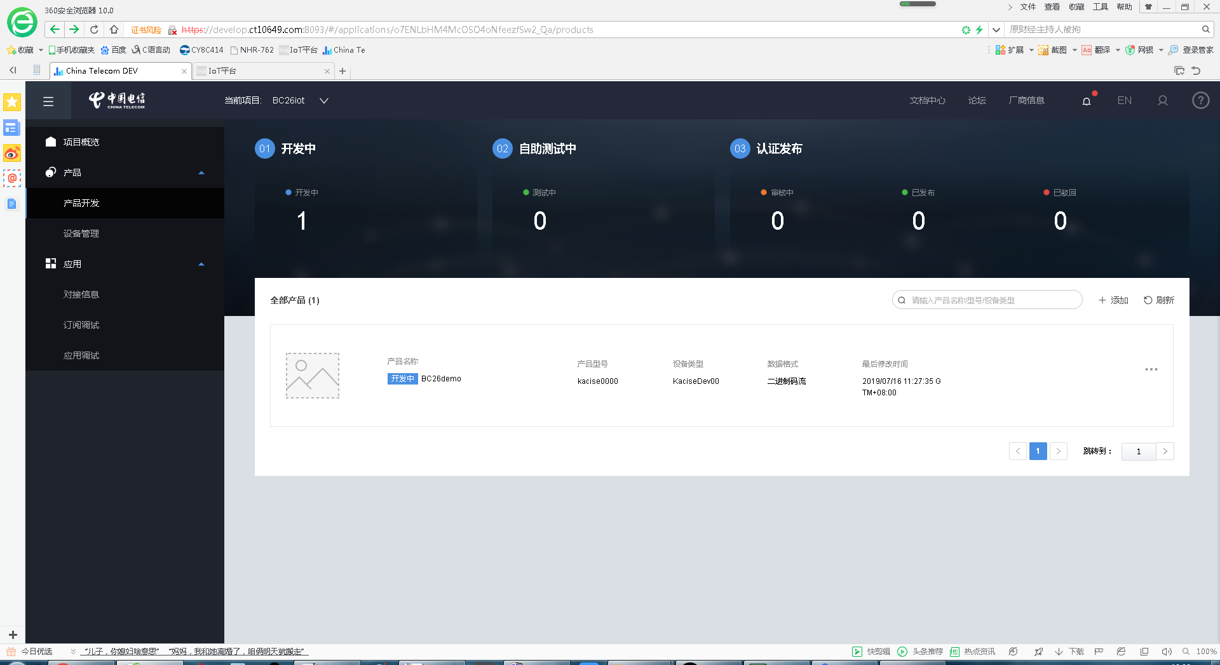

点击“添加”按钮

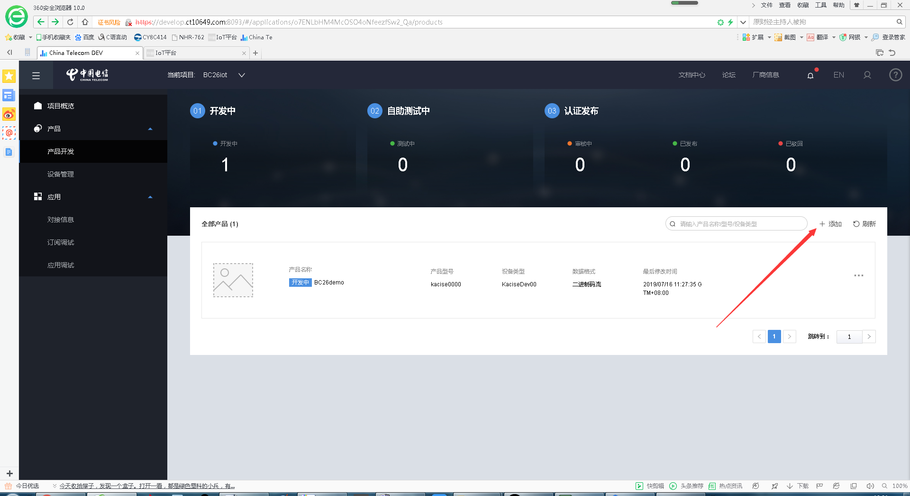

进入创建产品界面

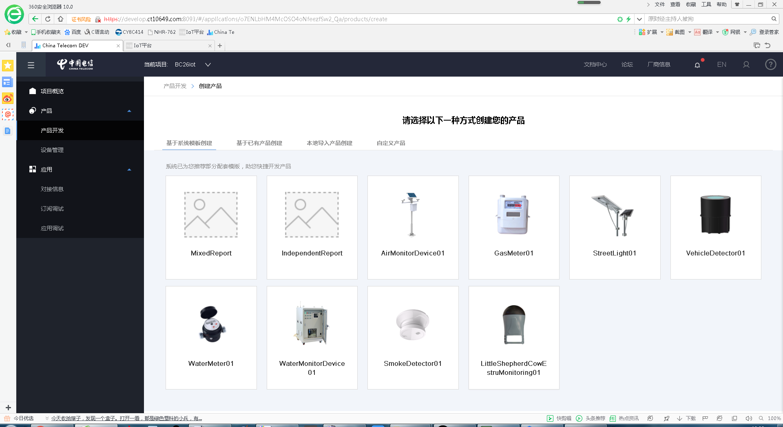

这里我们不使用里面的模板，我们选择自定义的产品类型

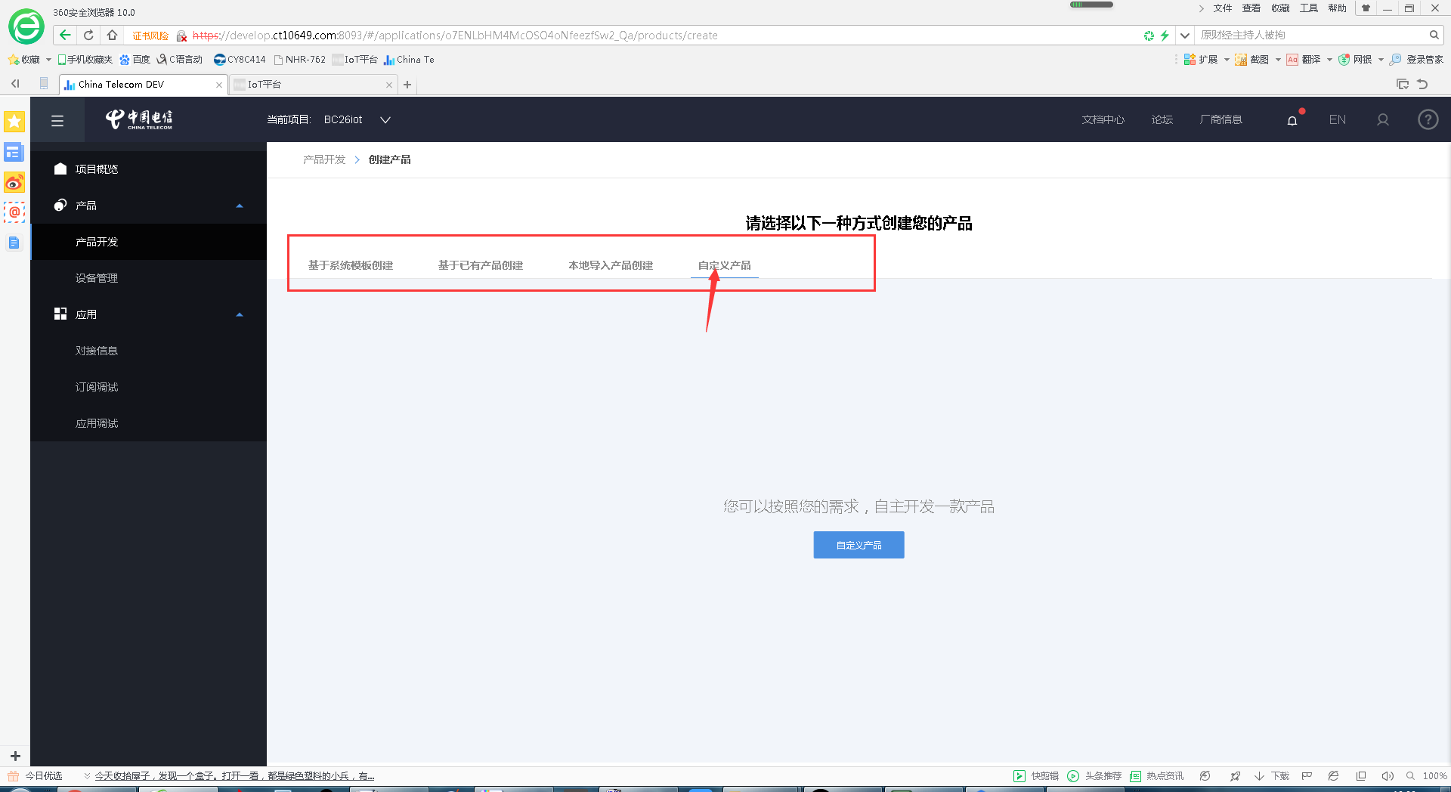

点击“自定义产品”按钮

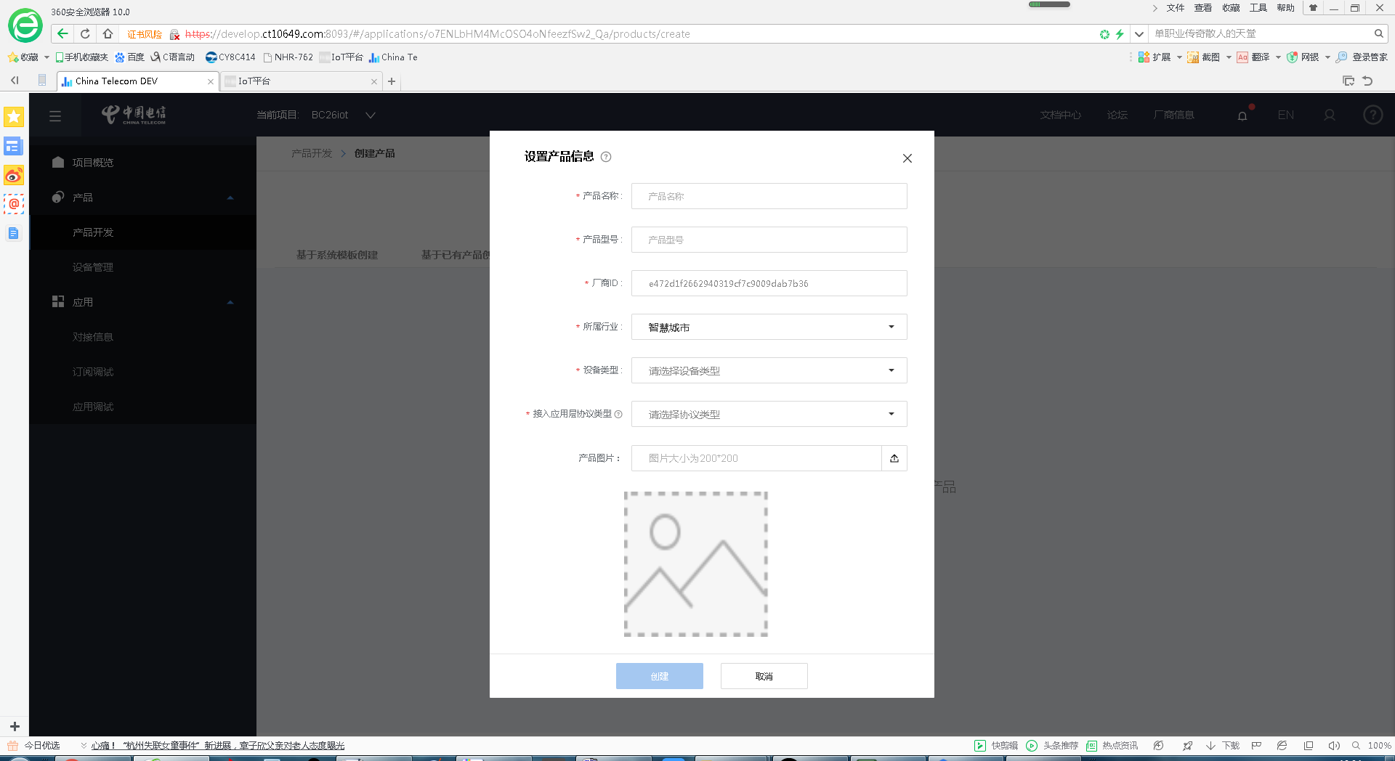

进入产品信息录入界面

输入“产品名称”、“产品型号”、“设备类型”、“接入应用层的协议类型”

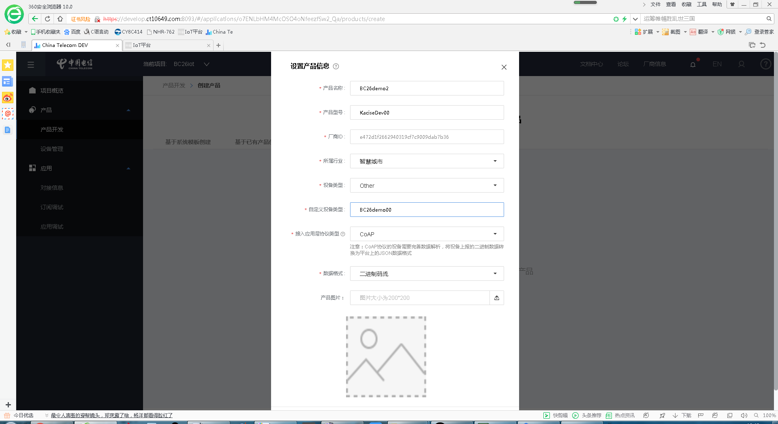

点击“确定”进入profile插件生成界面

## 2、Profile定义

Profile文件创建界面

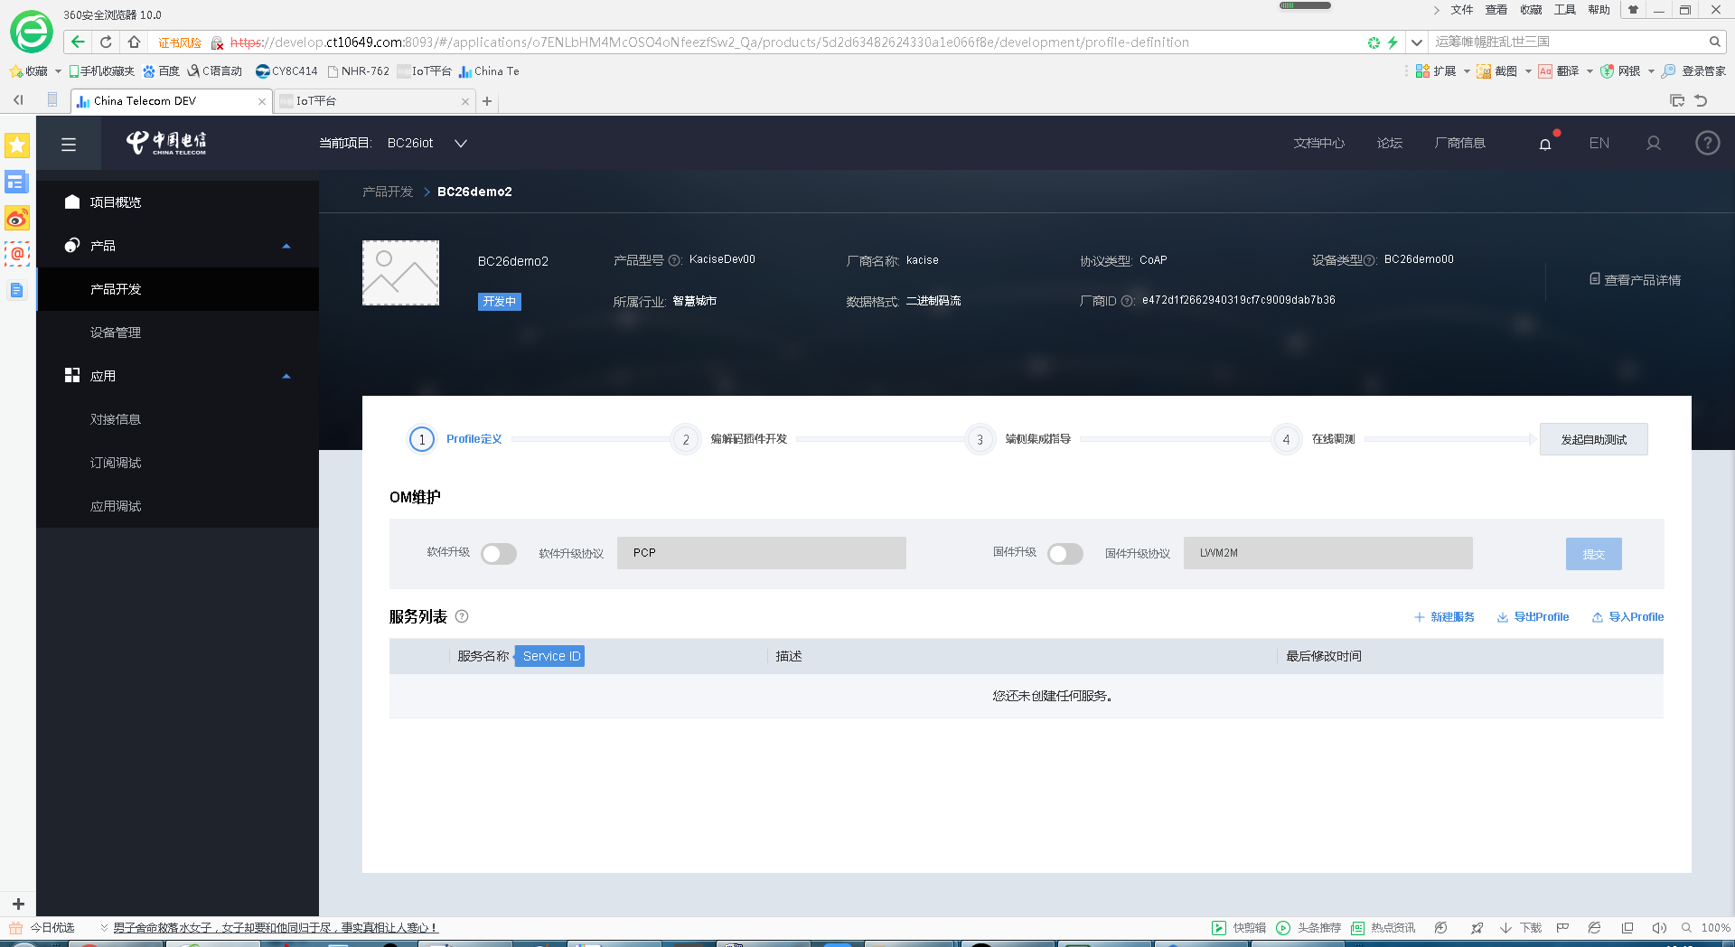

### 2.1、新建服务

点击“新建服务”按钮

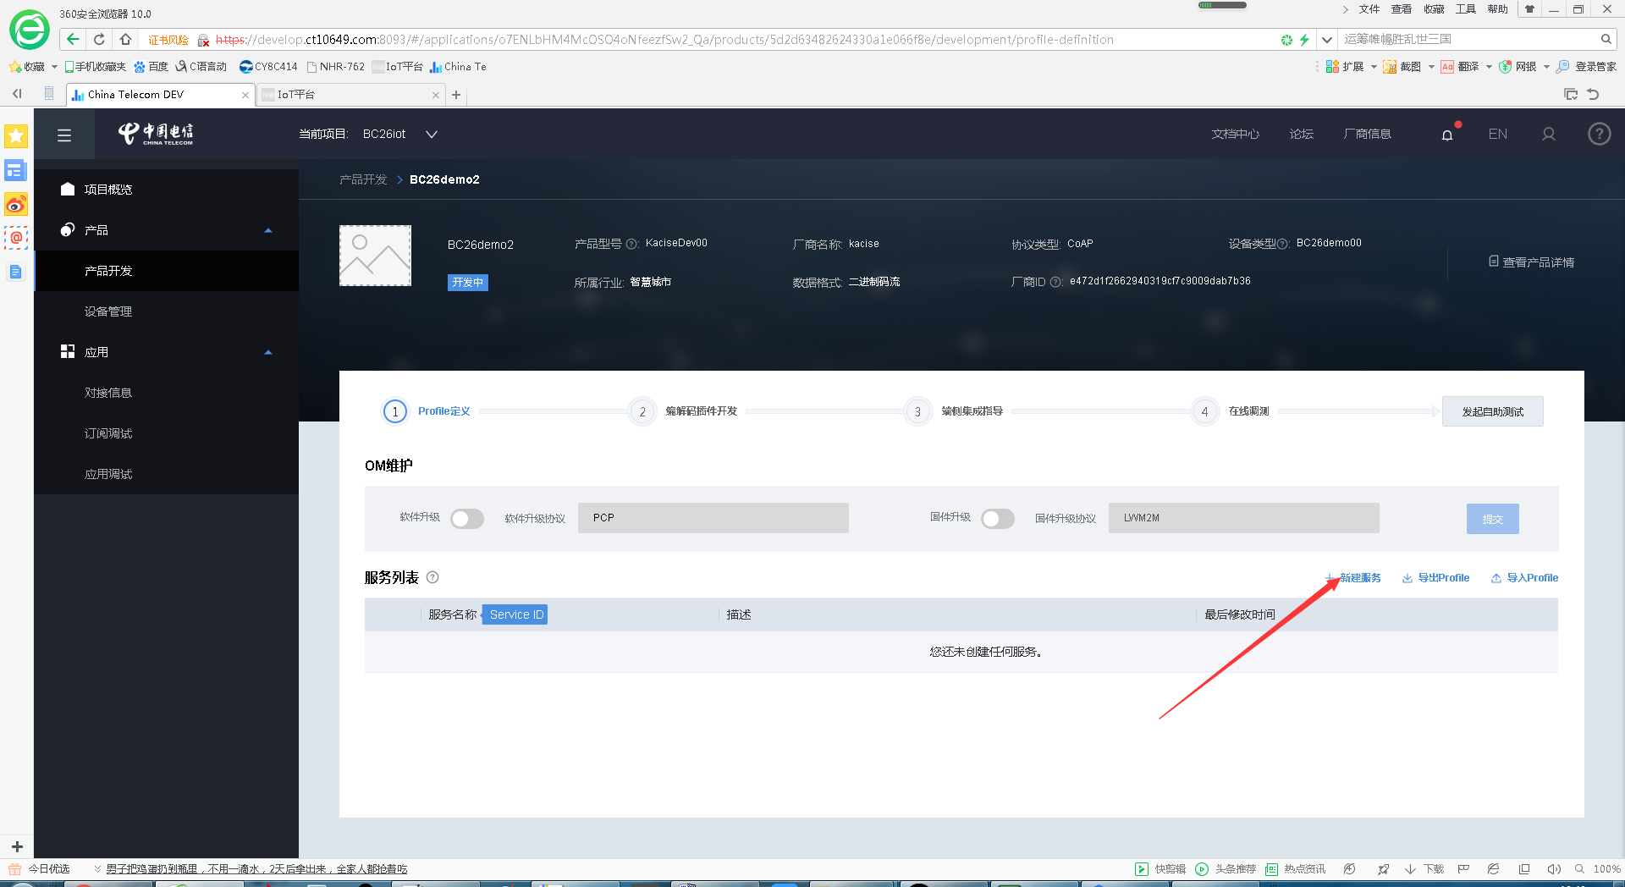

配置新建服务的界面

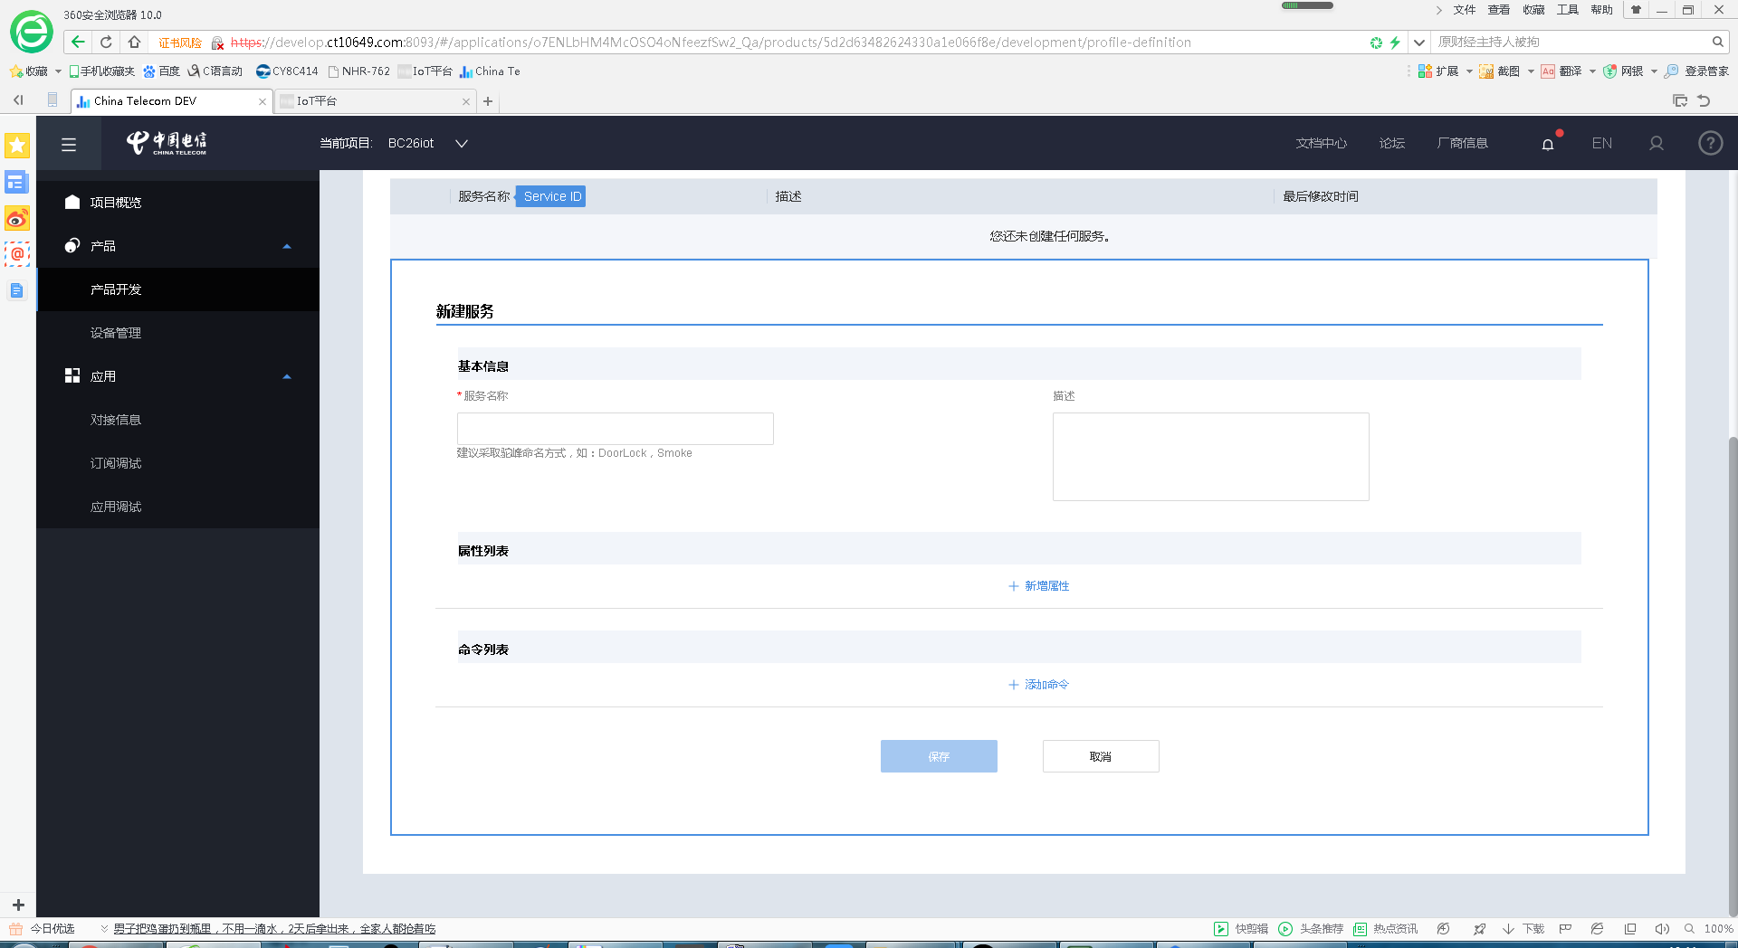

输入服务的名称并创建属性列表和命令列表

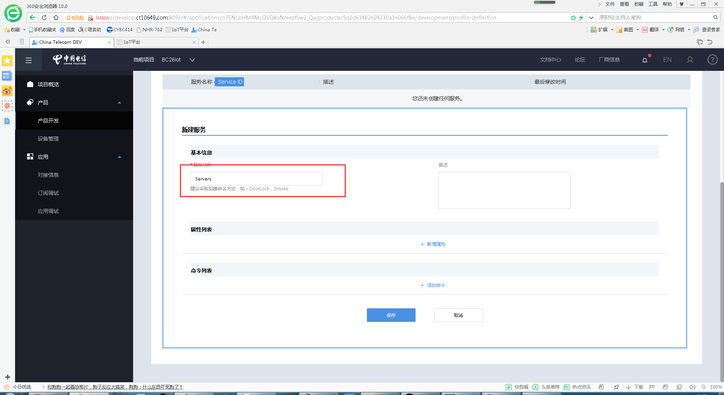

输入属性列表

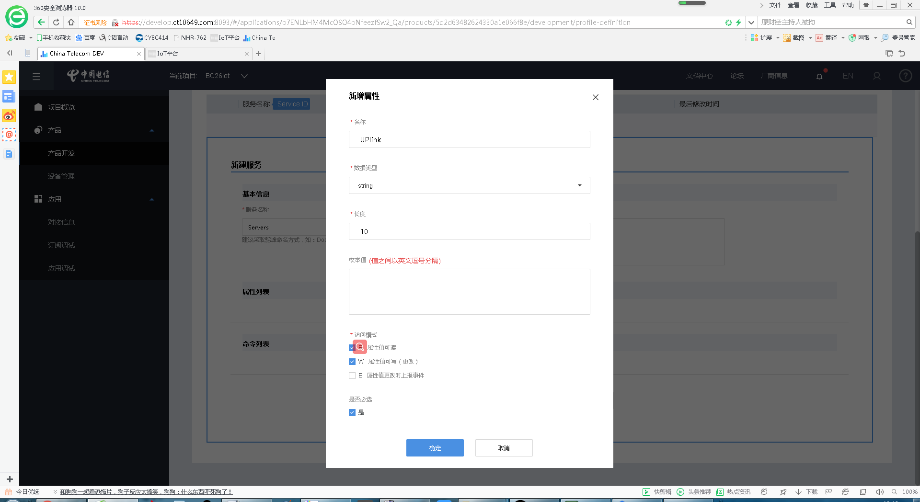

输入命令列表

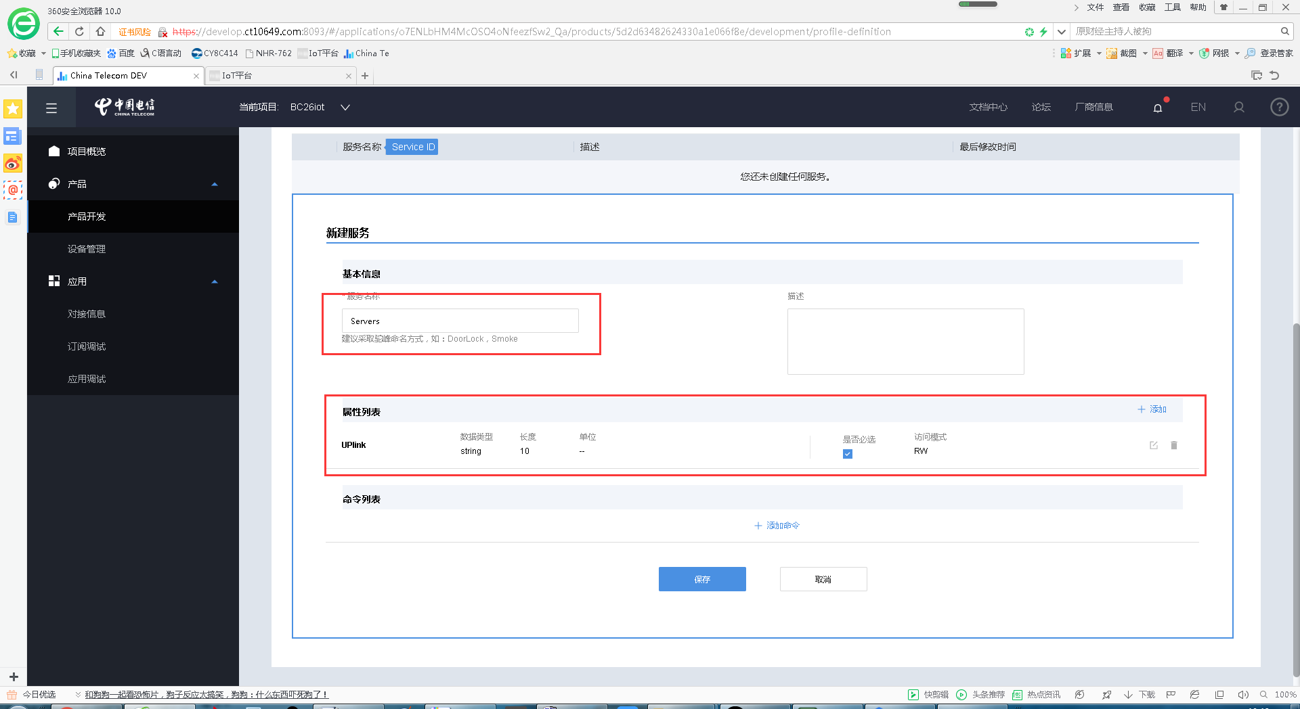

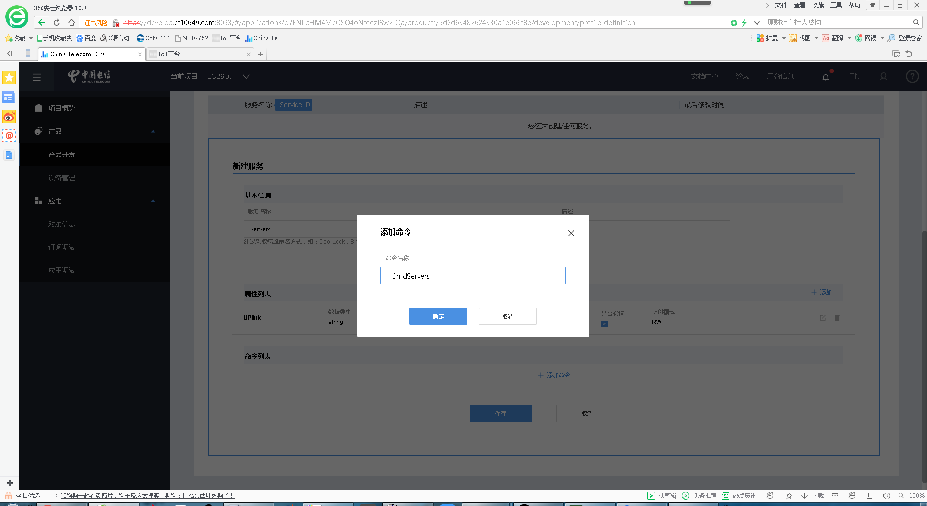

输入下发命令字段和响应命令字段

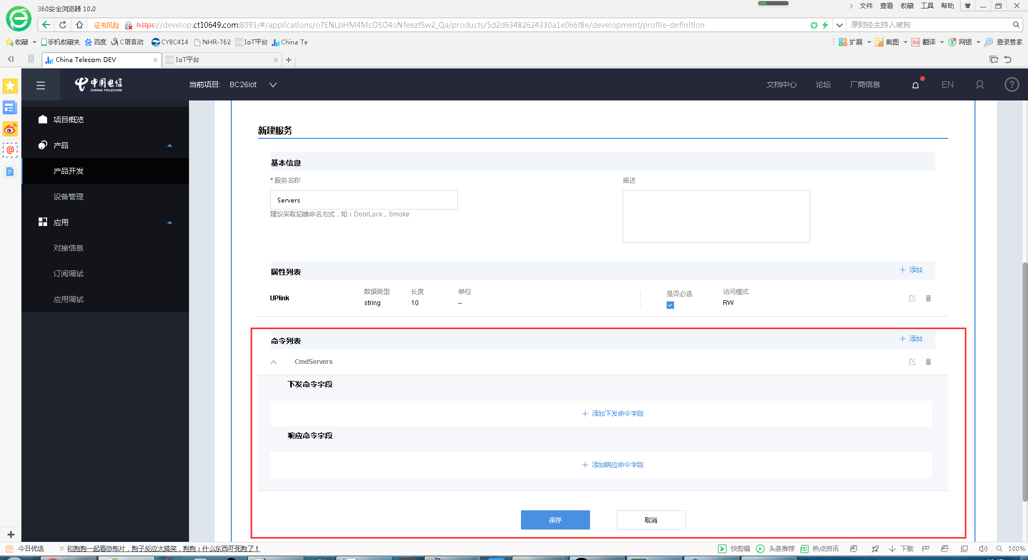

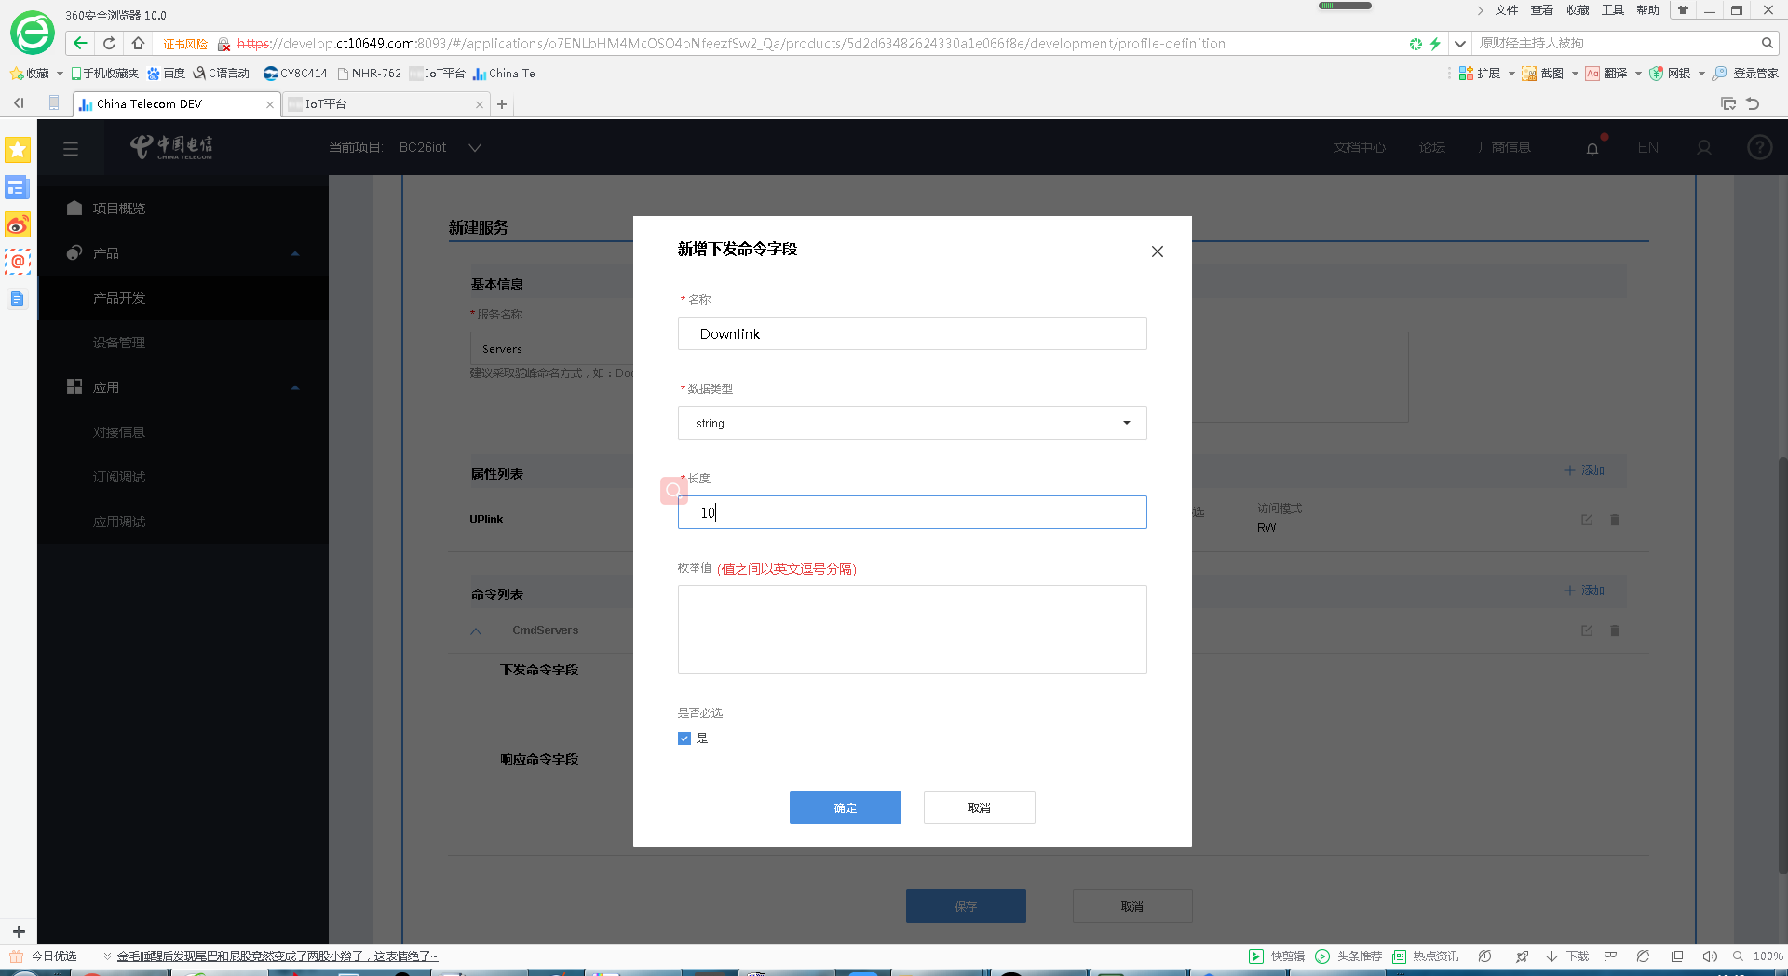

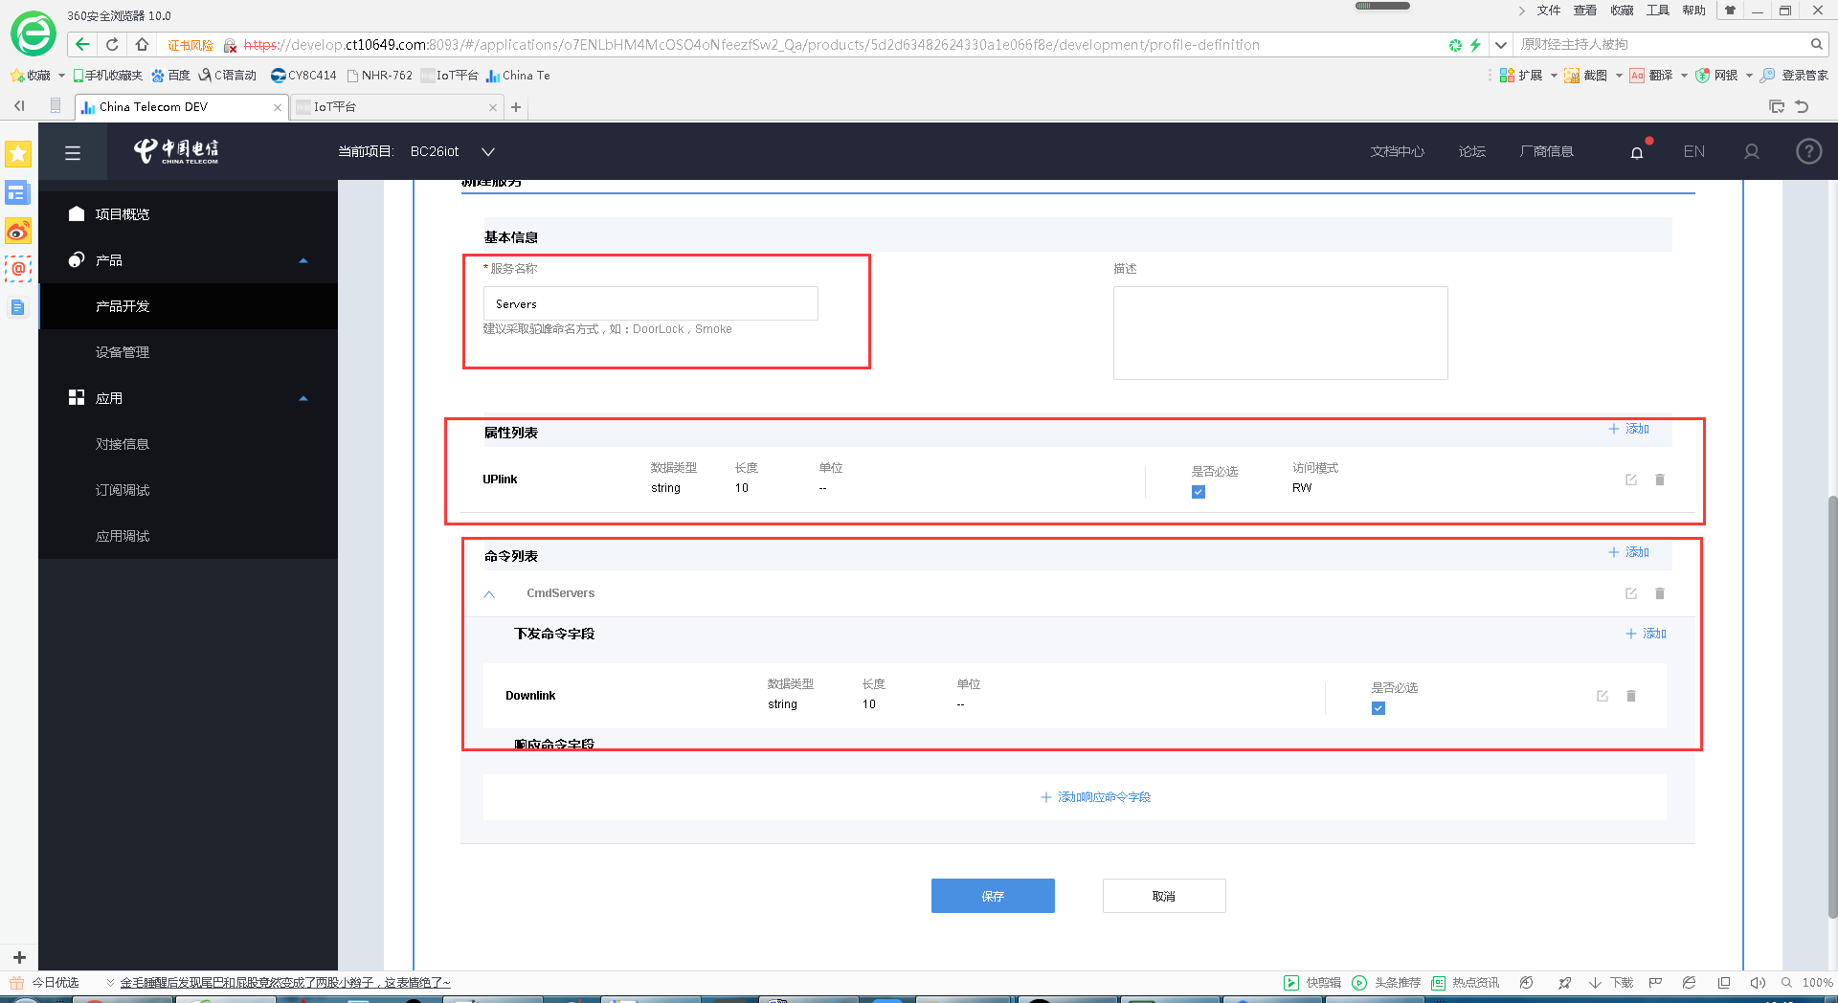

到此，服务名称、属性列表、下发命令都创建完毕（下发命令的应答先不做）

点击“保存”按钮

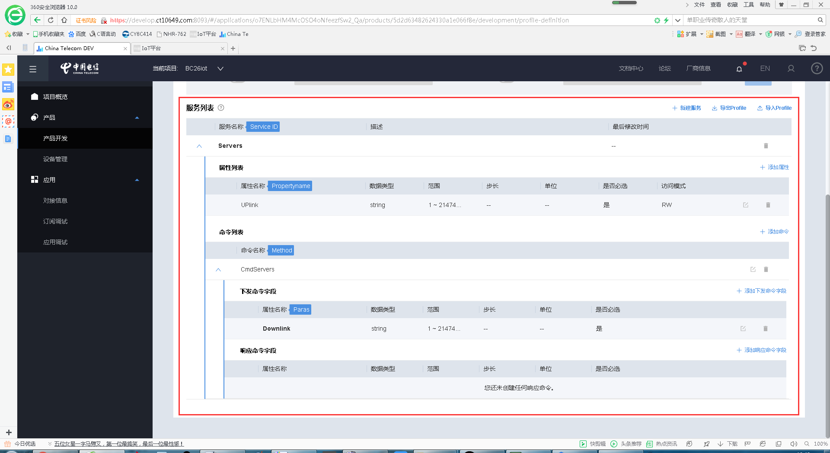

### 2.2、导出profile插件

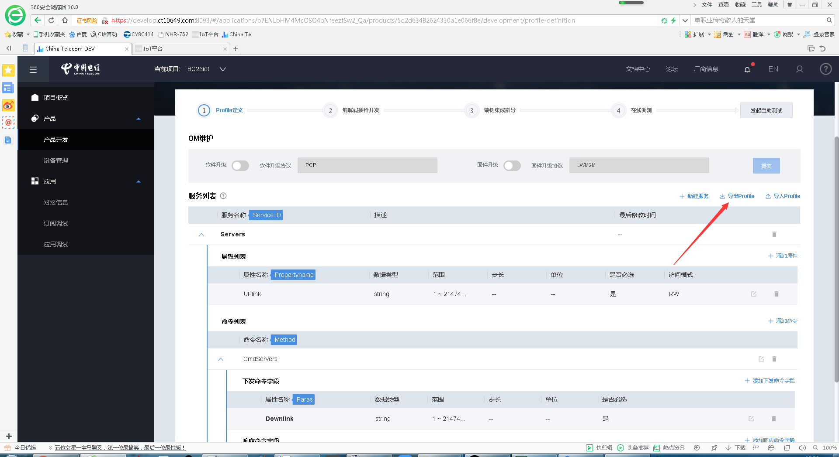

选择一个保存插件的文件，不要修改插件的名称！！！！

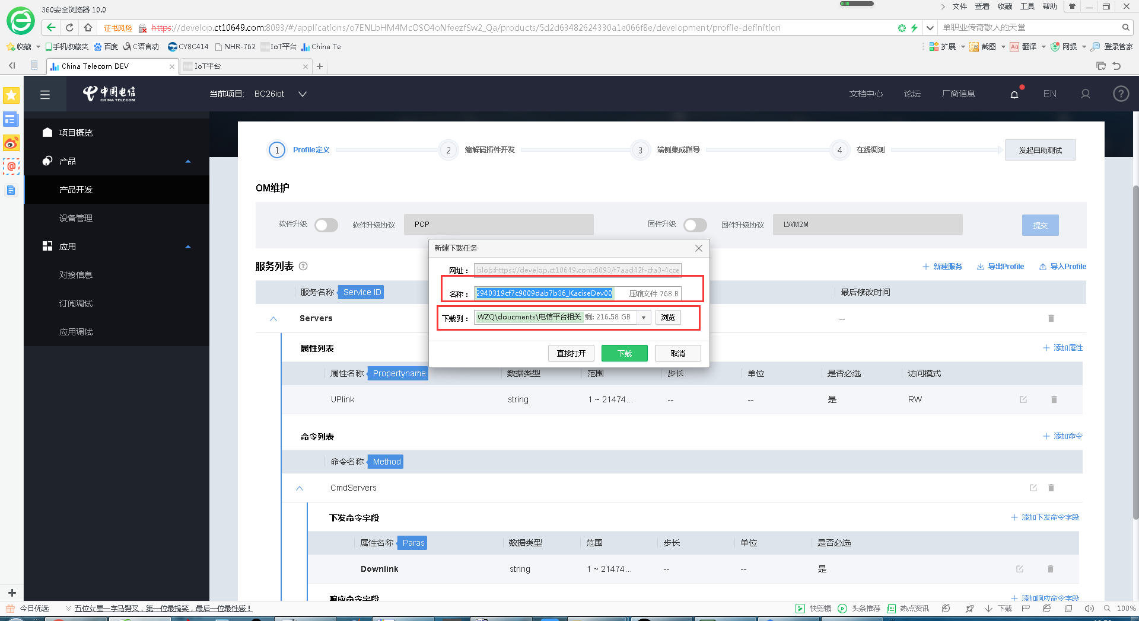

### 2.3、导入profile插件

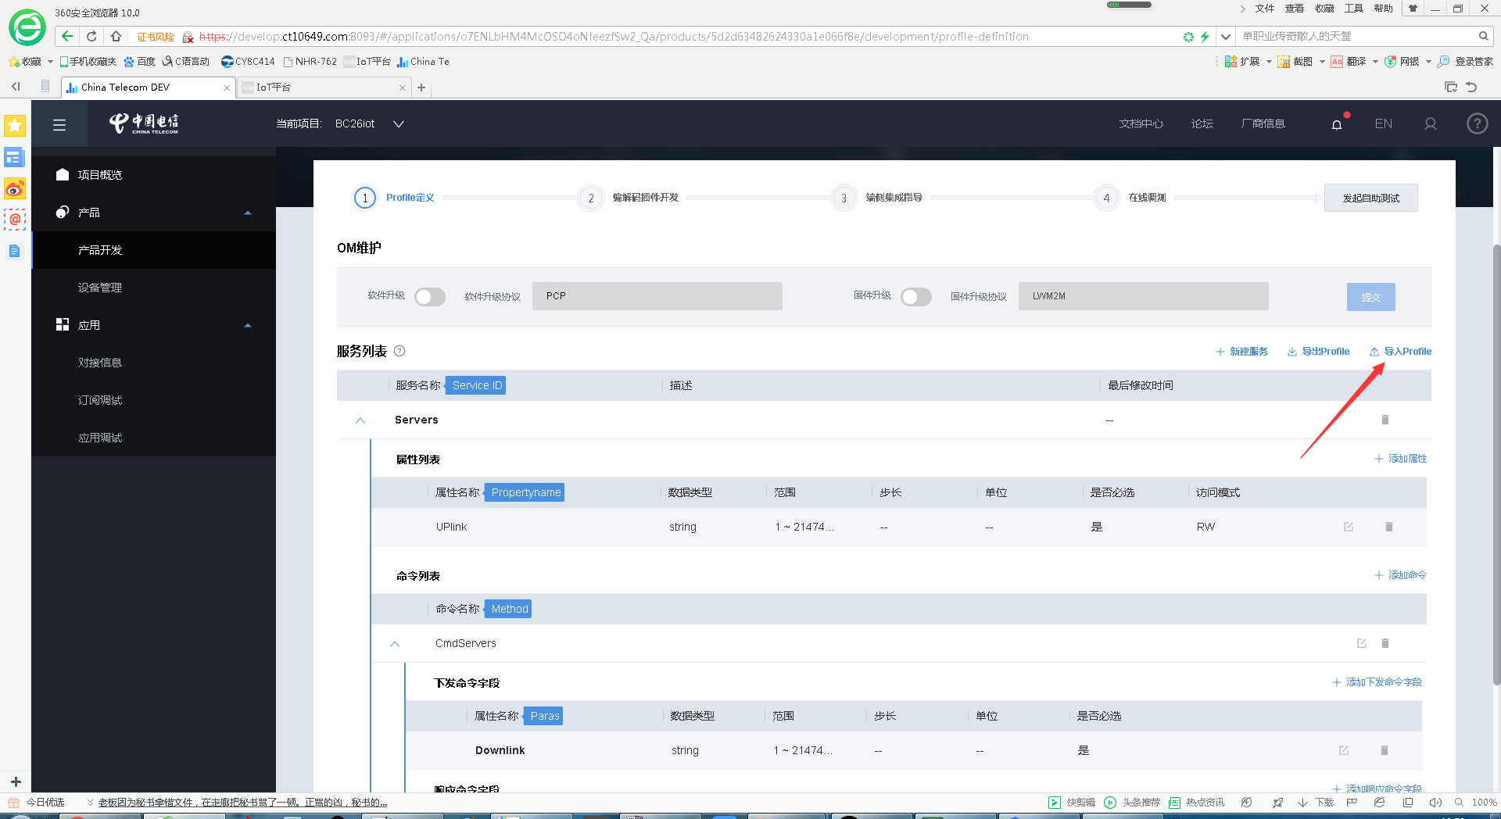

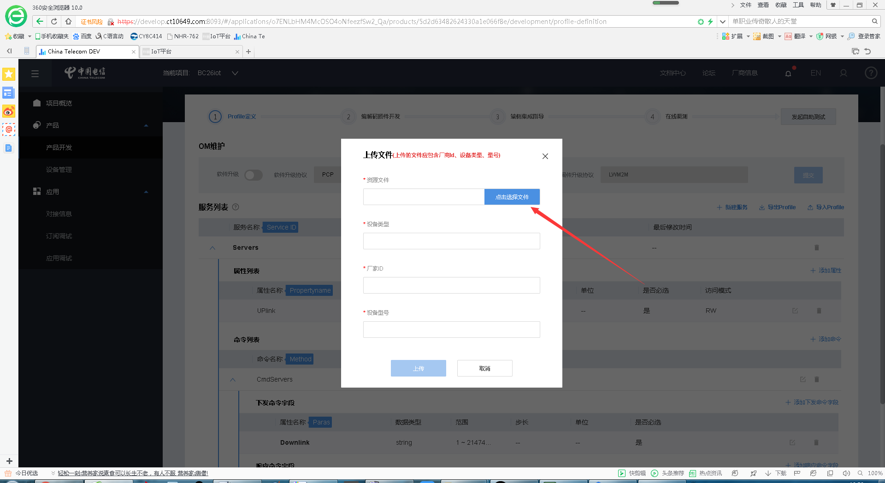

选择刚才导出的profile文件

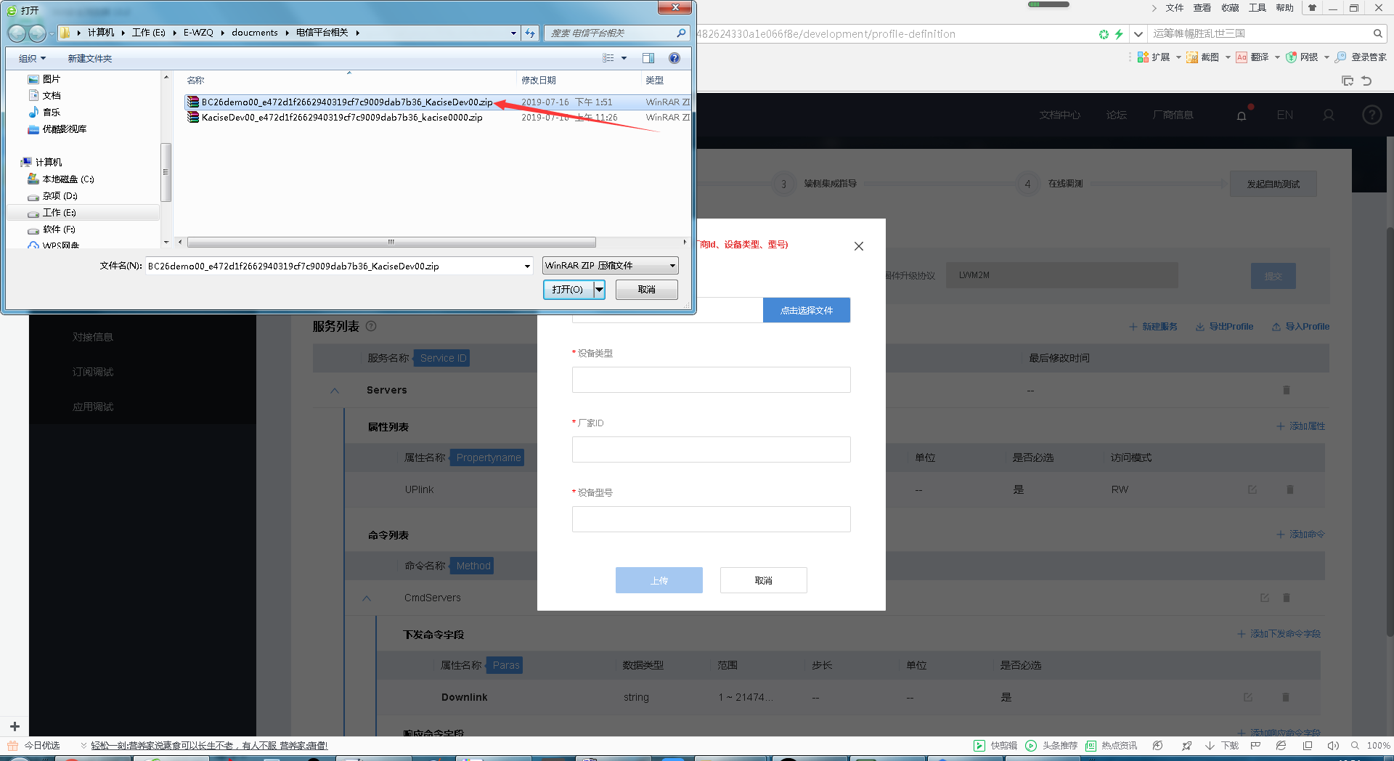

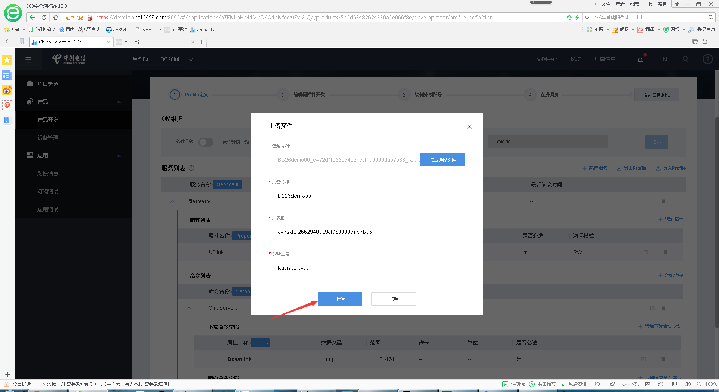

导入成功

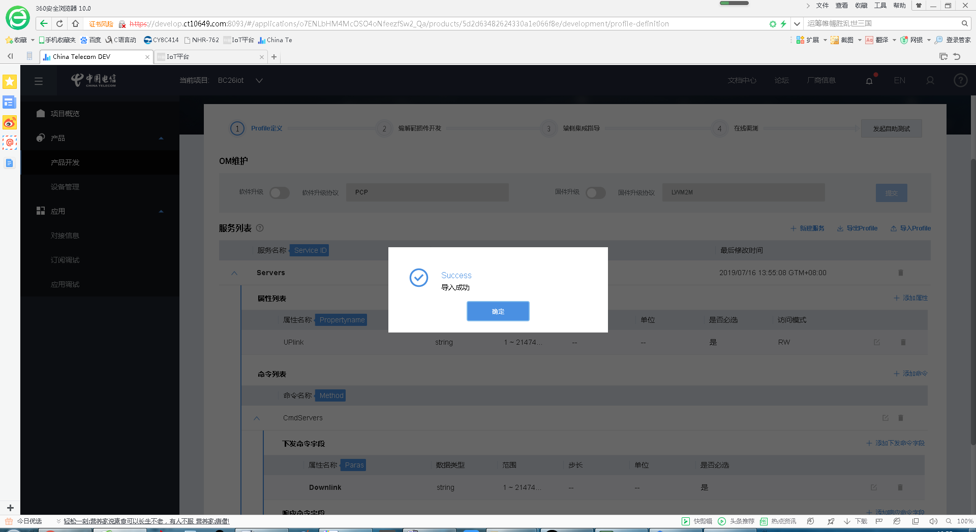

## 编解码插件开发

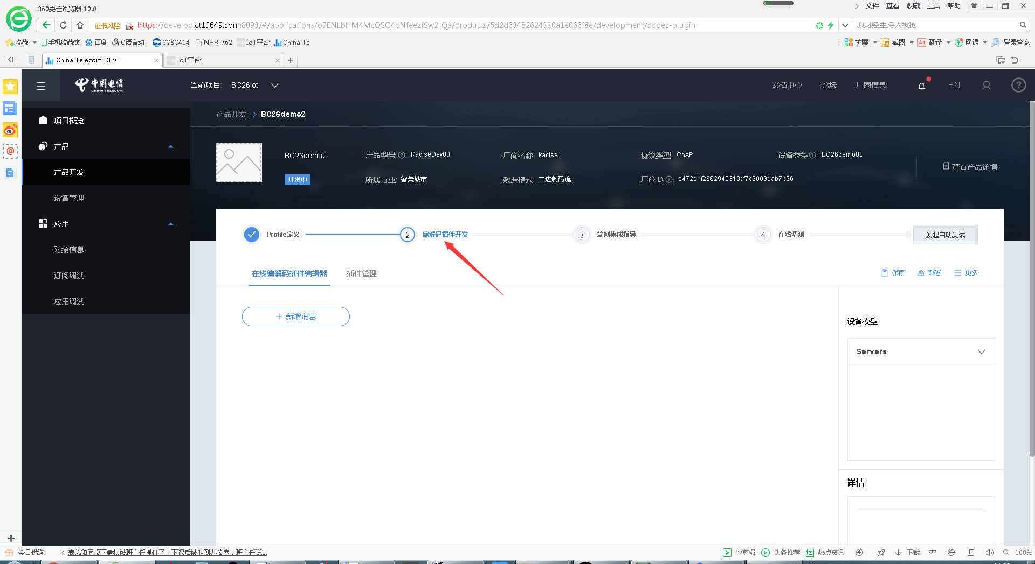

### 3.1、新建信息

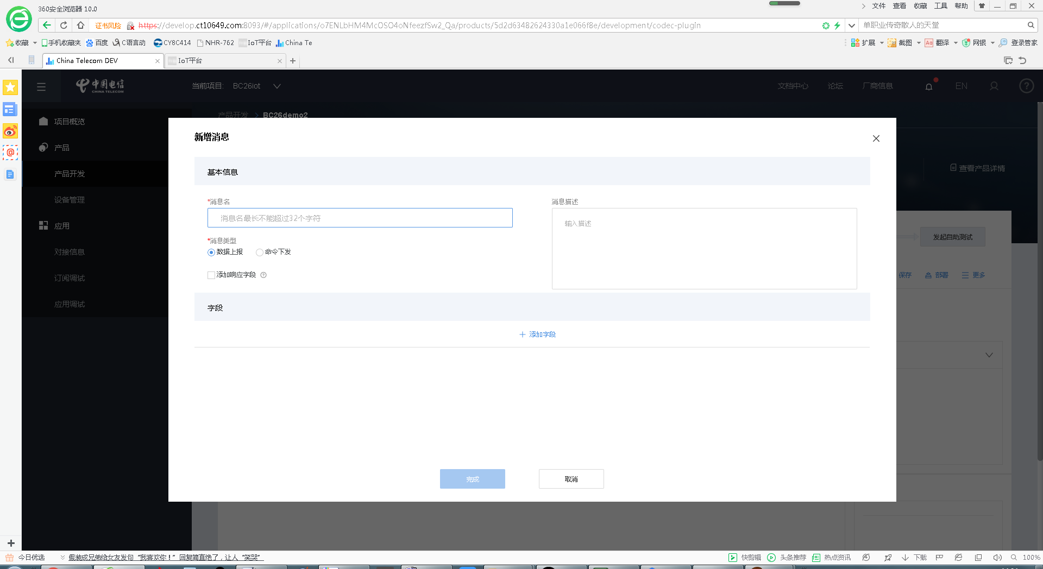

录入数据上报的信息

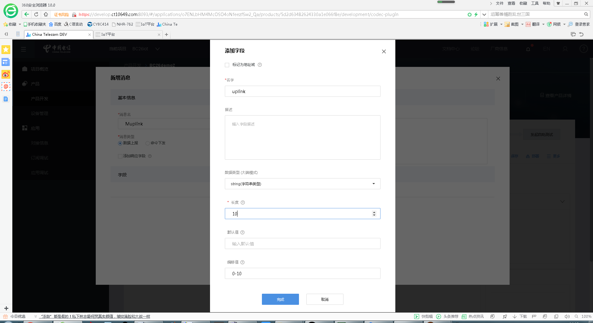

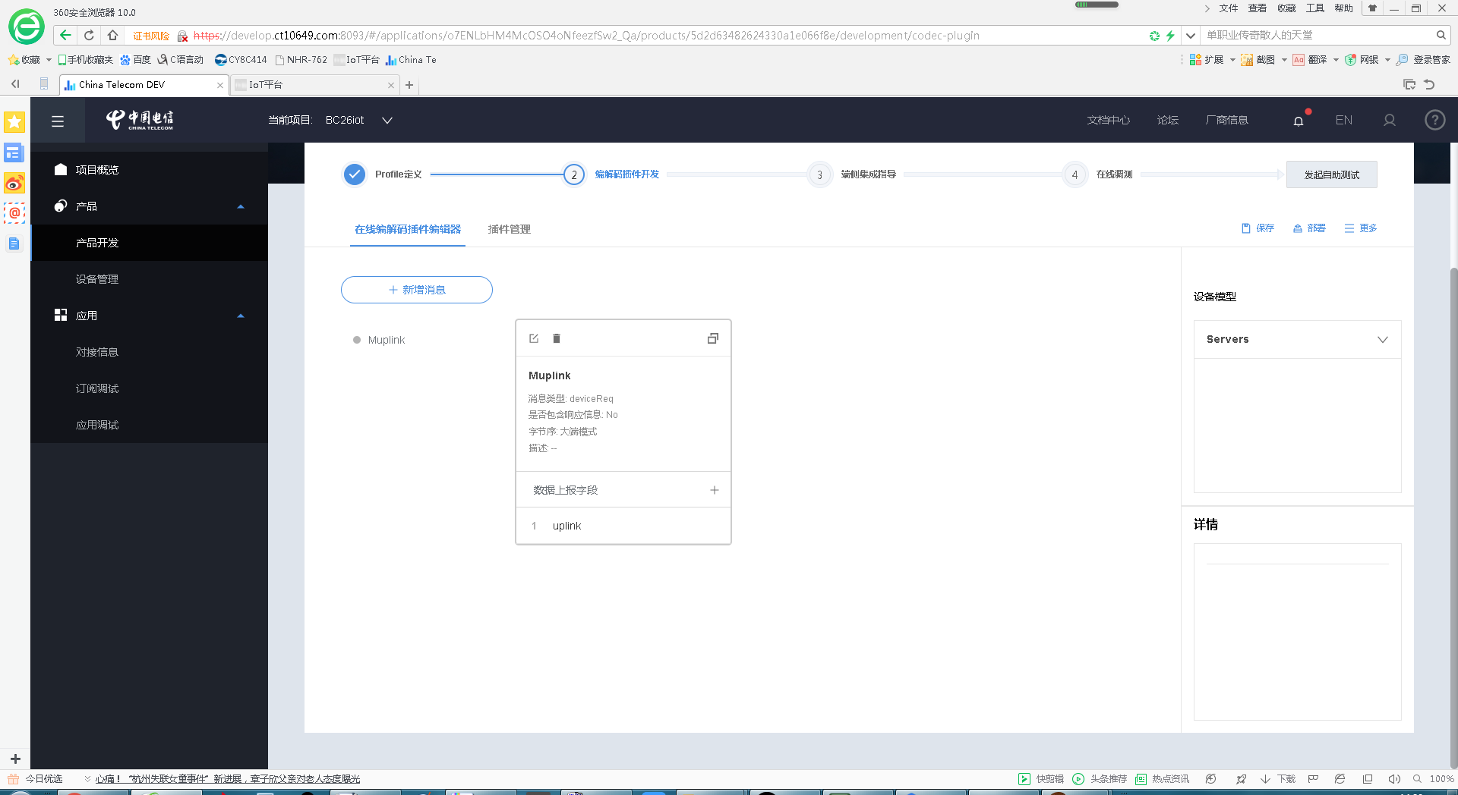

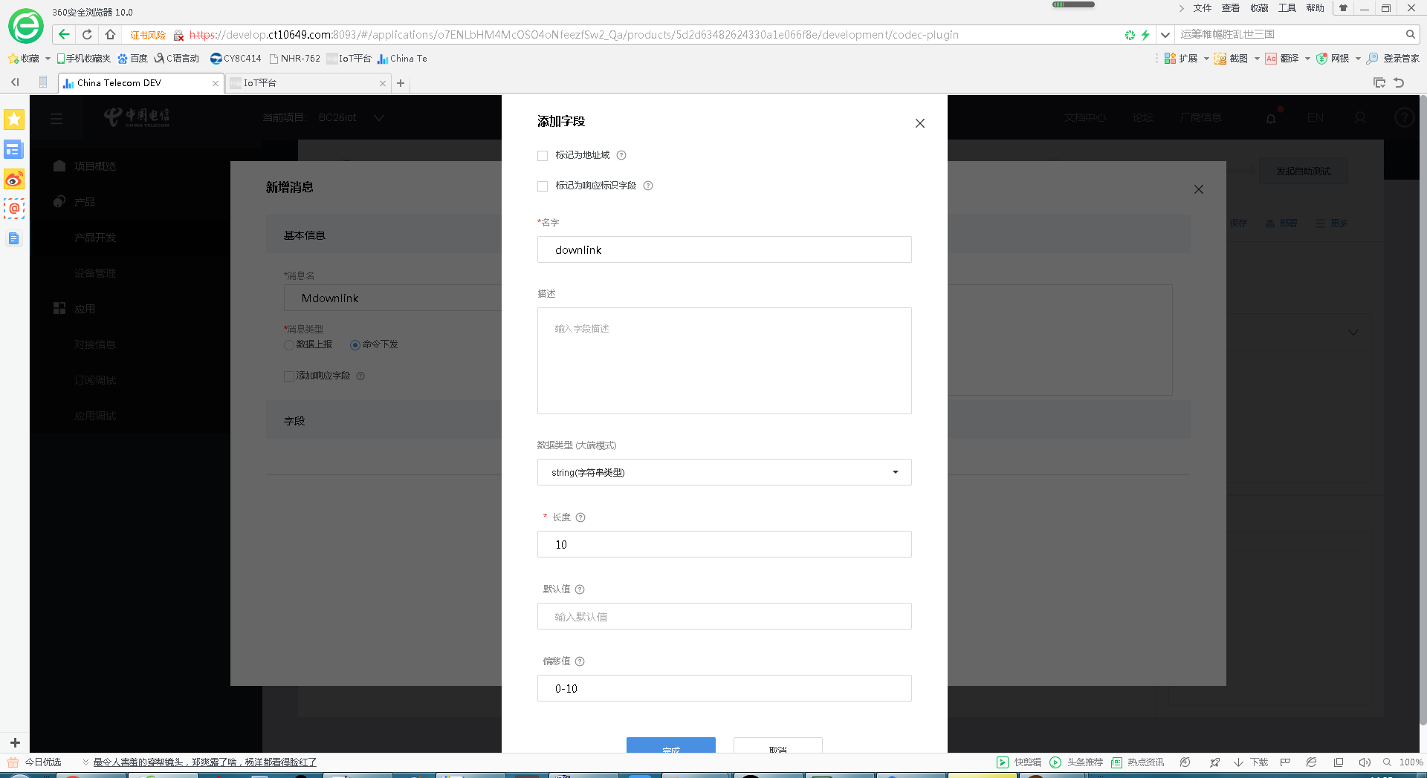

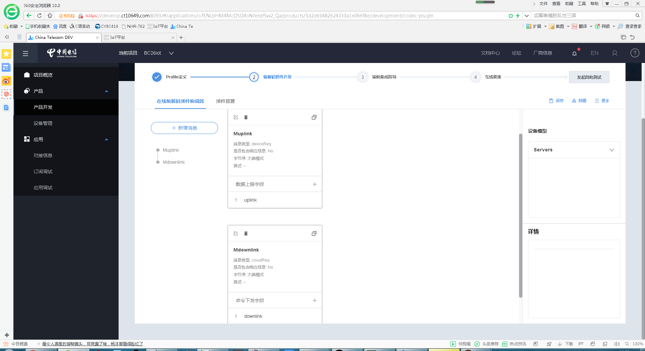

到此信息创建完毕

### 3.2、建立映射关系

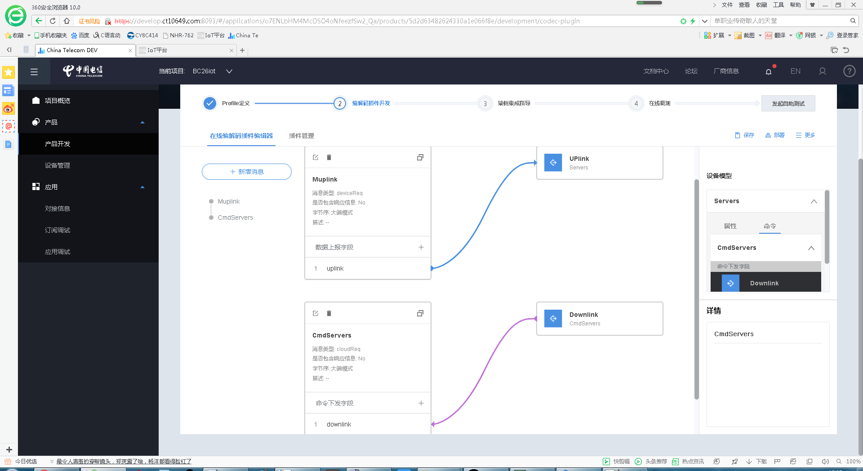

### 3.3、保存并部署

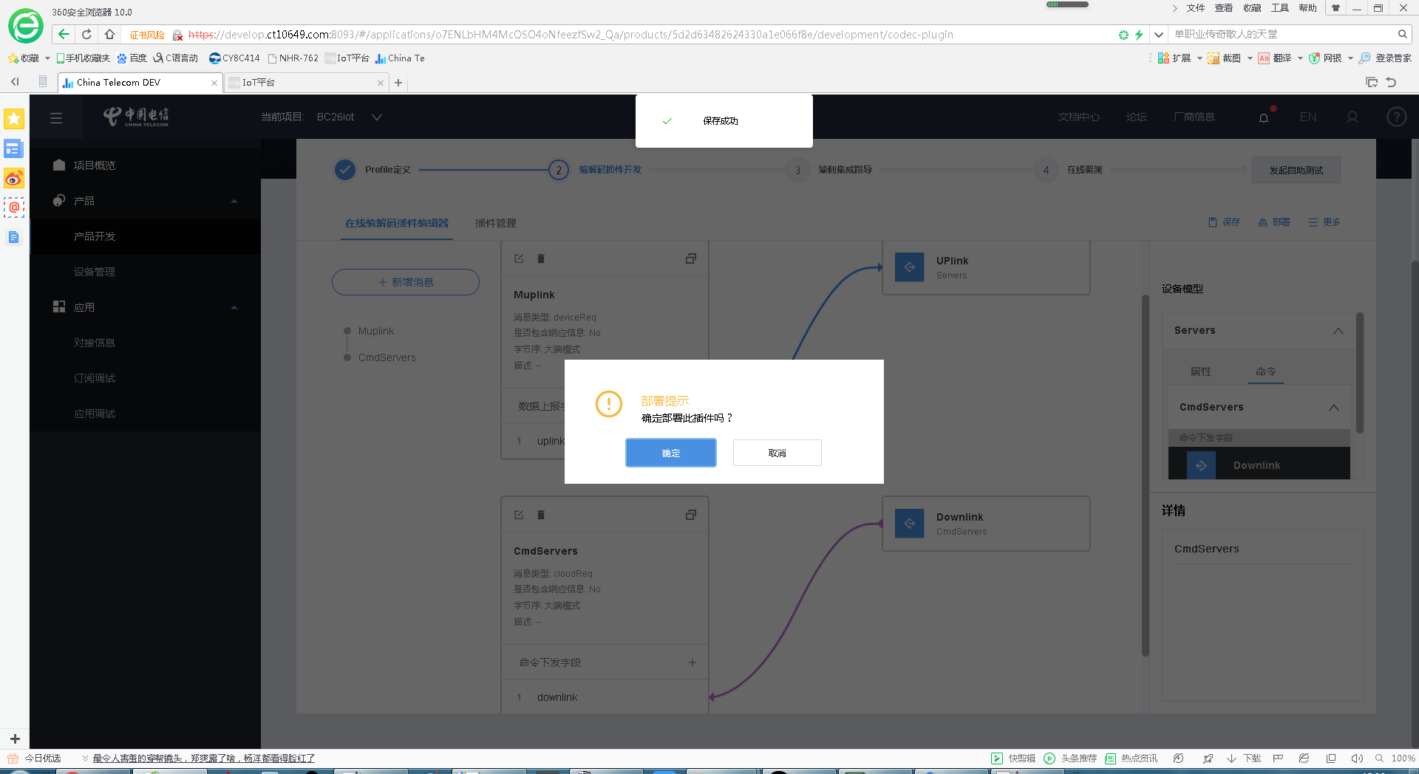

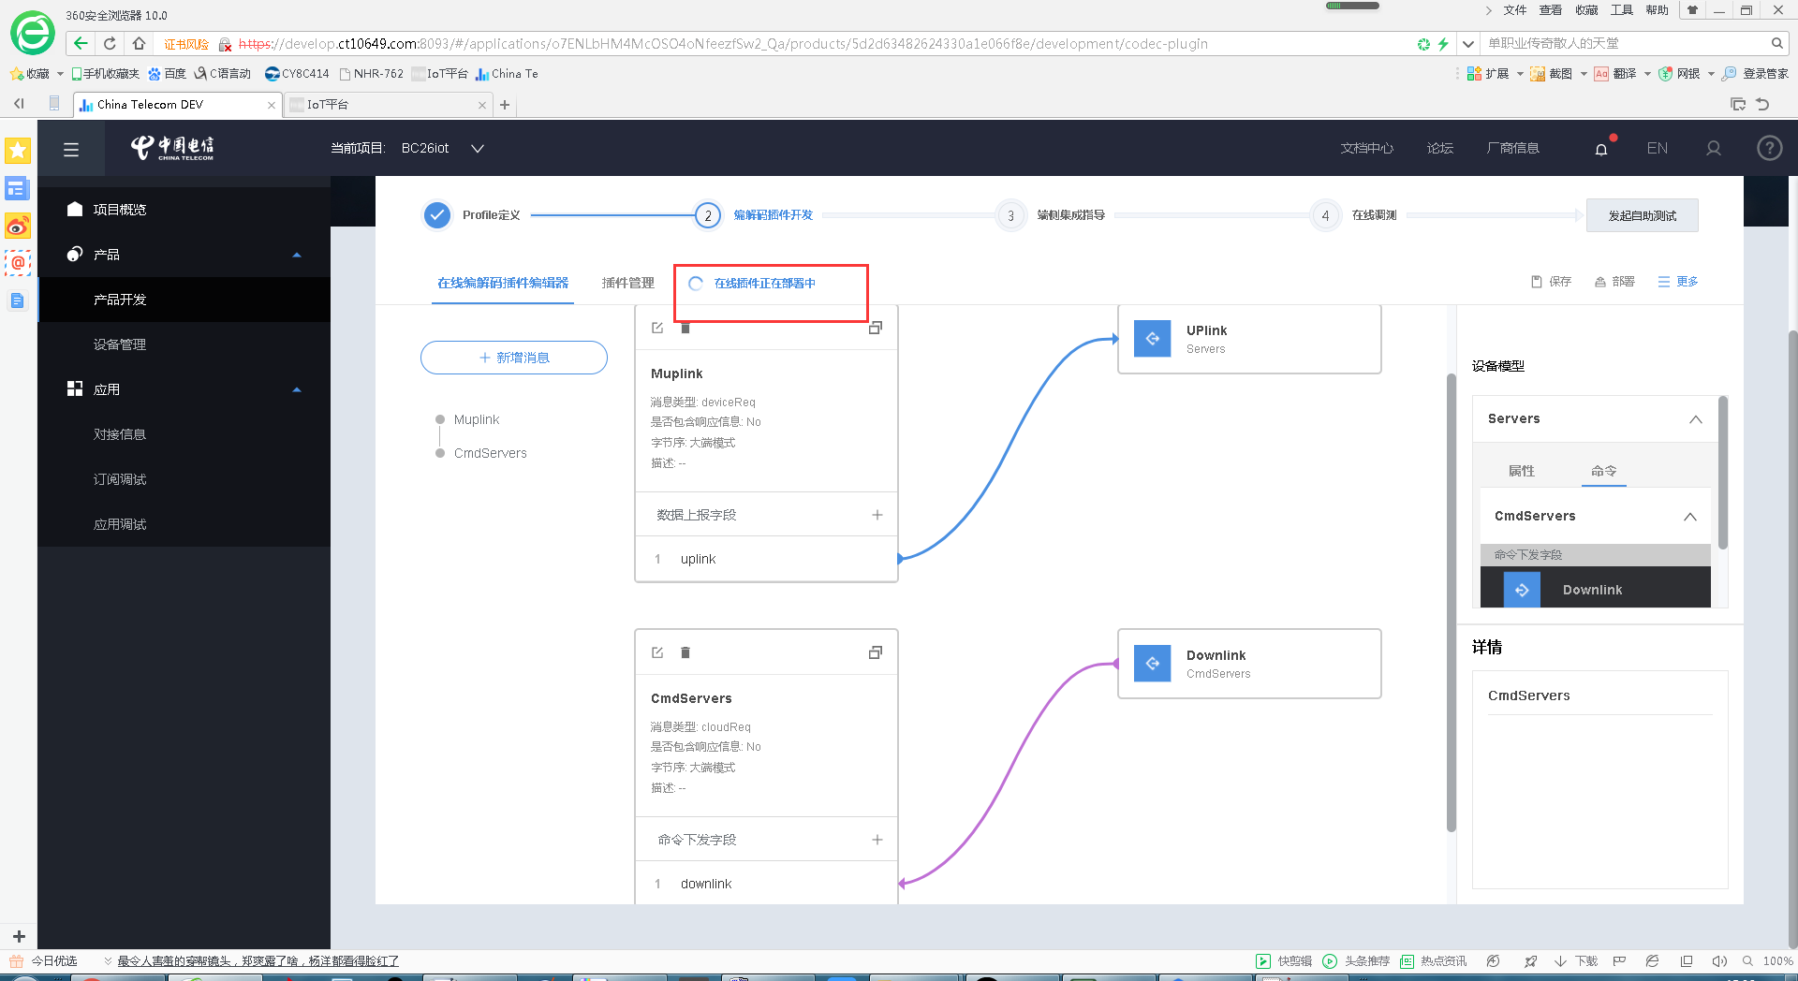

部署成功

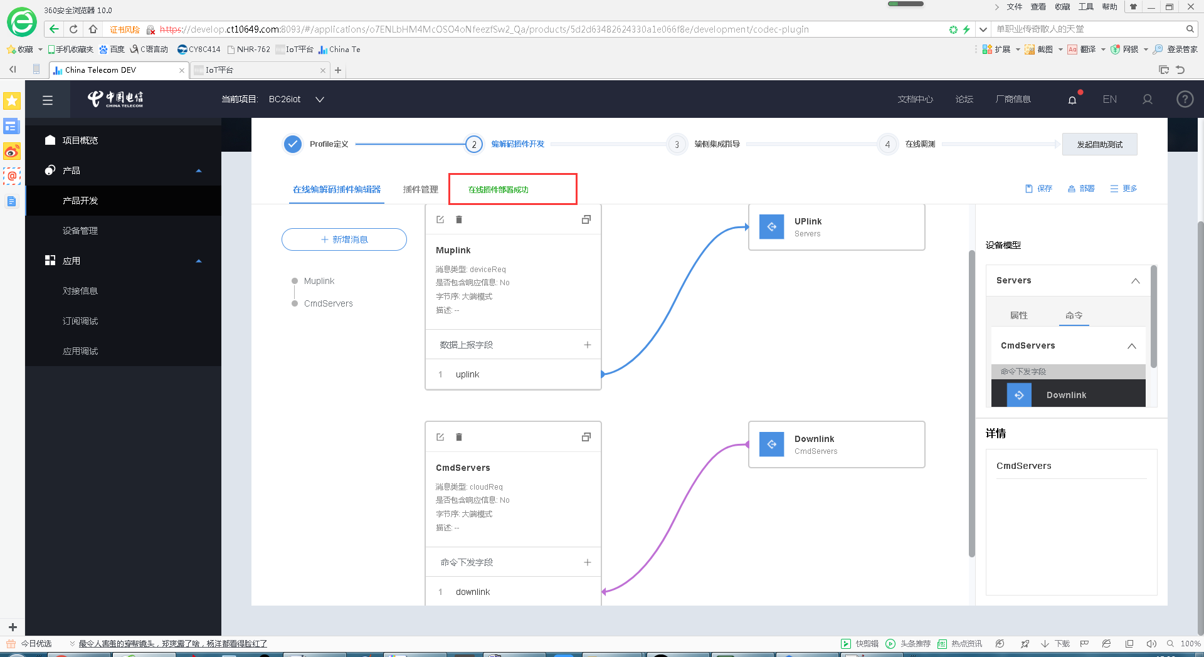

## 4、设备管理

进入设备管理界面

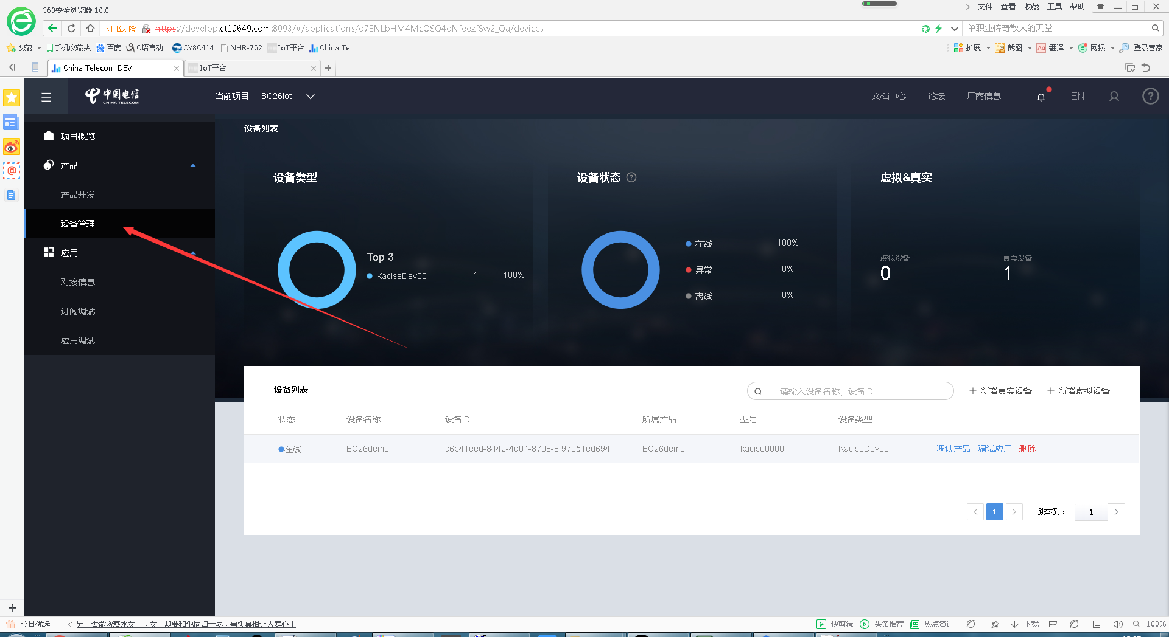

### 4.1、添加设备

建立虚拟设备和真实设备的对应关系

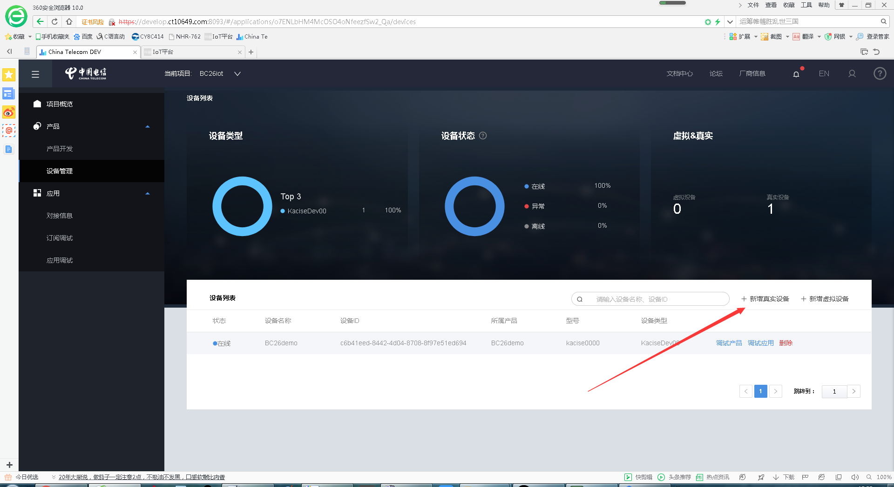

选择刚创建的虚拟产品

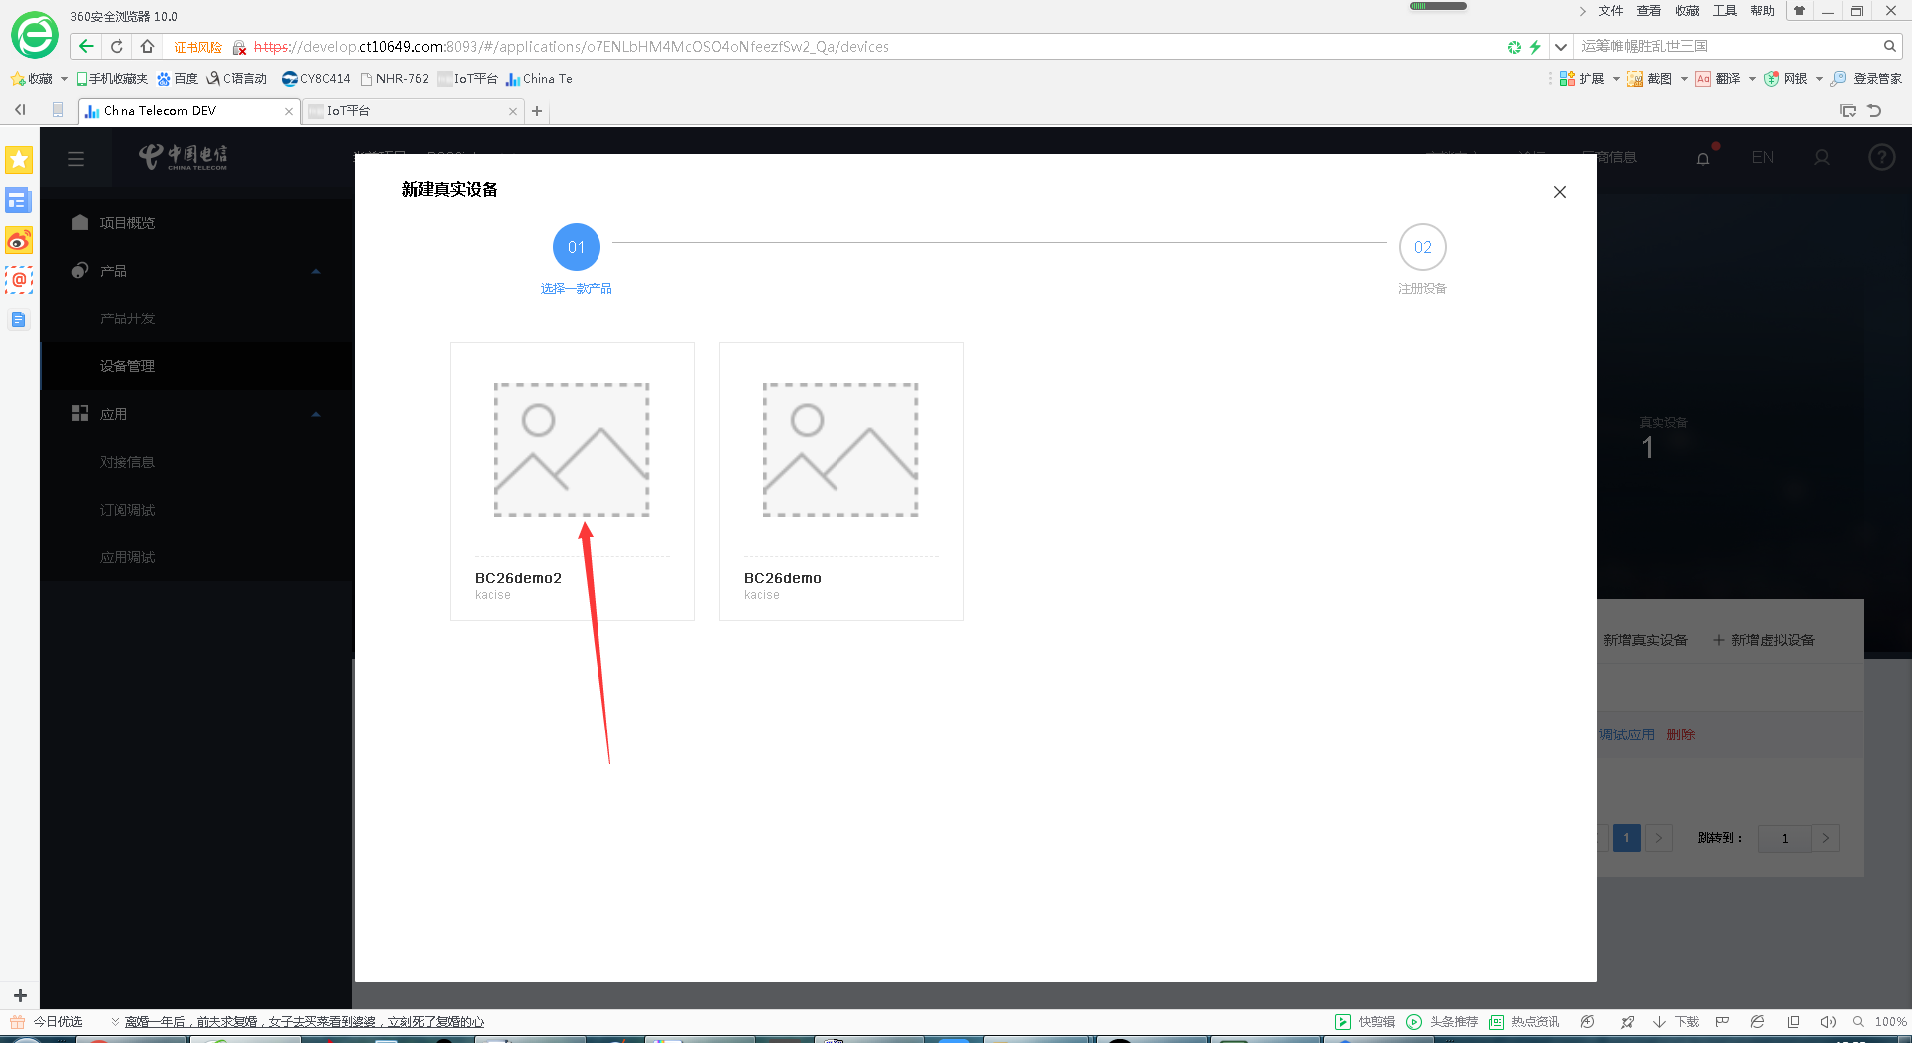

### 4.2、录入IMEI信息

输入IMEI号

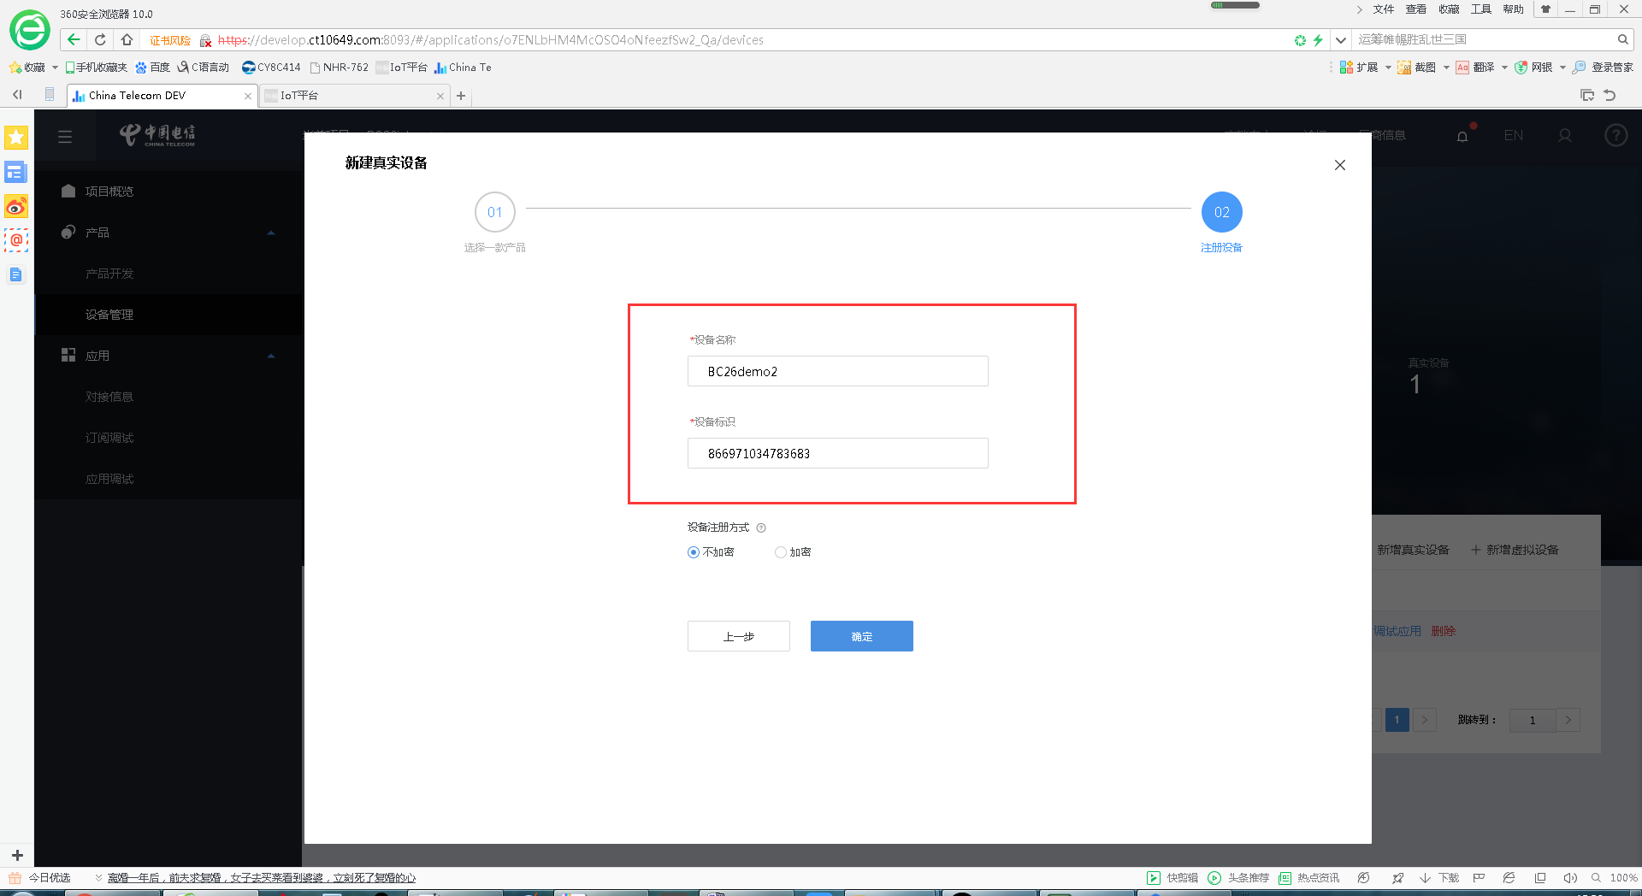

点击“确定”

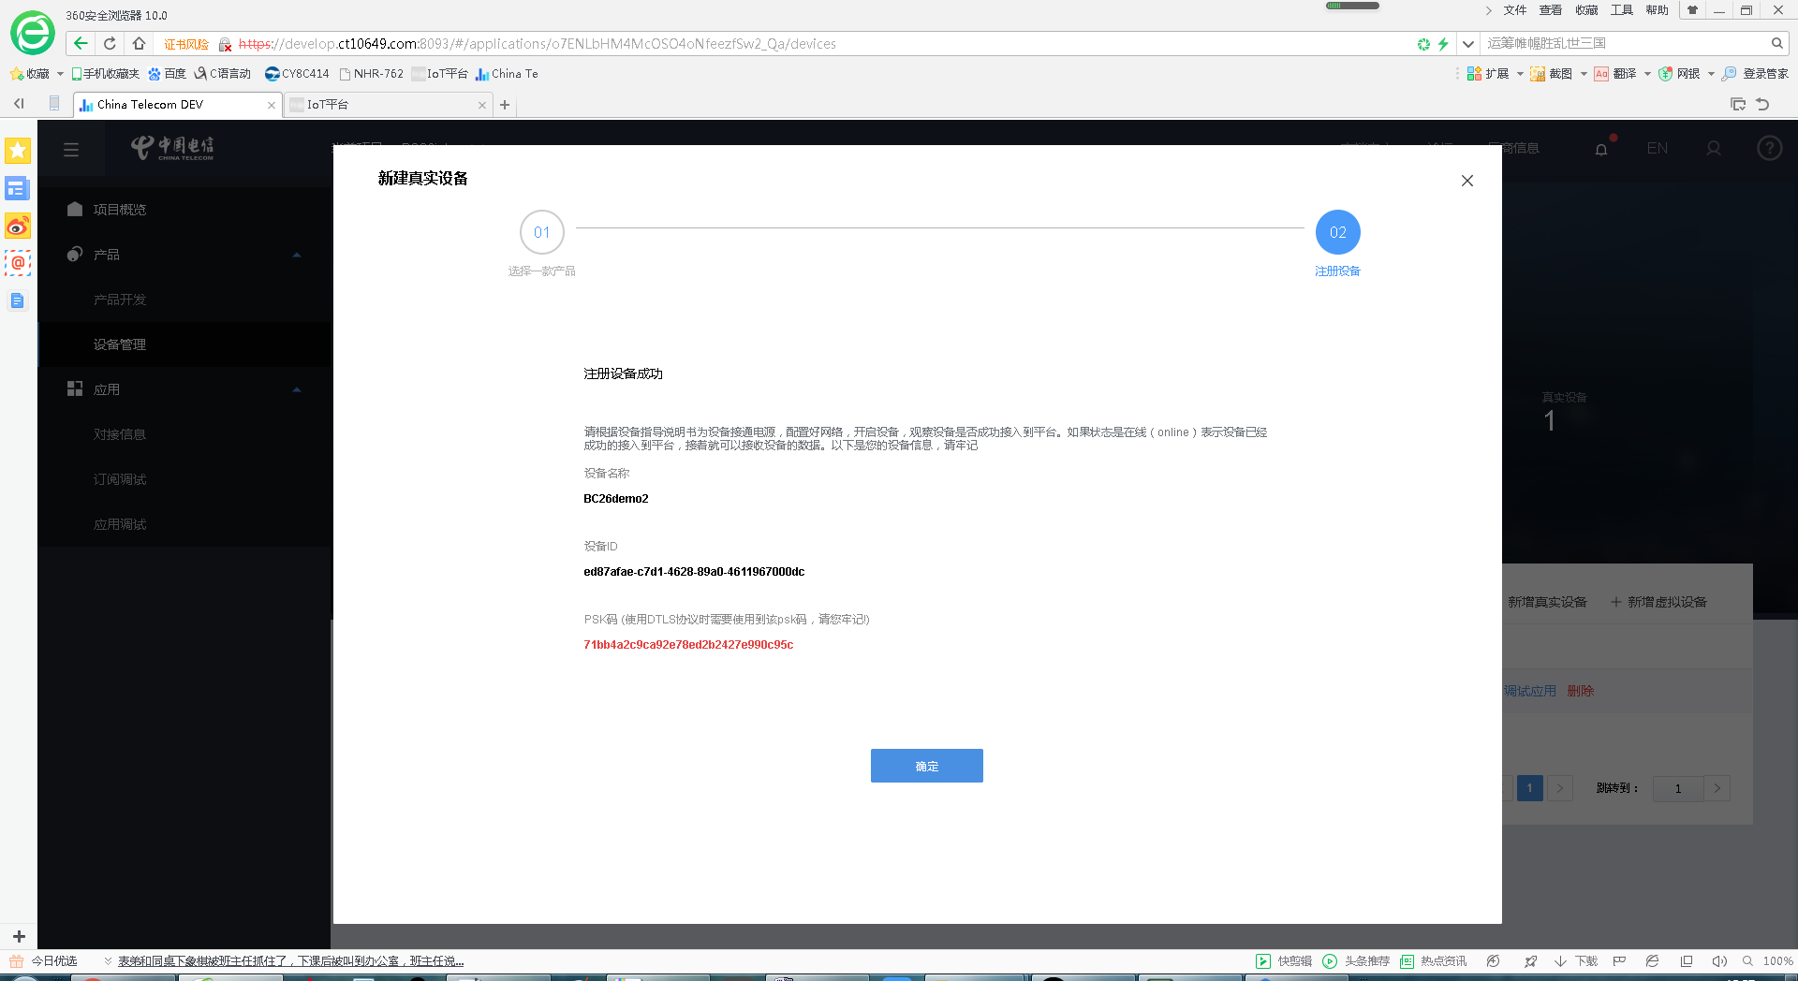

记录各种密钥信息

注册设备成功

请根据设备指导说明书为设备接通电源，配置好网络，开启设备，观察设备是否成功接入到平台。如果状态是在线（online）表示设备已经成功的接入到平台，接着就可以接收设备的数据。以下是您的设备信息，请牢记

设备名称

**BC26demo2**

设备ID

**ed87afae-c7d1-4628-89a0-4611967000dc**

PSK码 (使用DTLS协议时需要使用到该psk码，请您牢记!)

**71bb4a2c9ca92e78ed2b2427e990c95c**

### 4.3、创建完成

点击“确定”

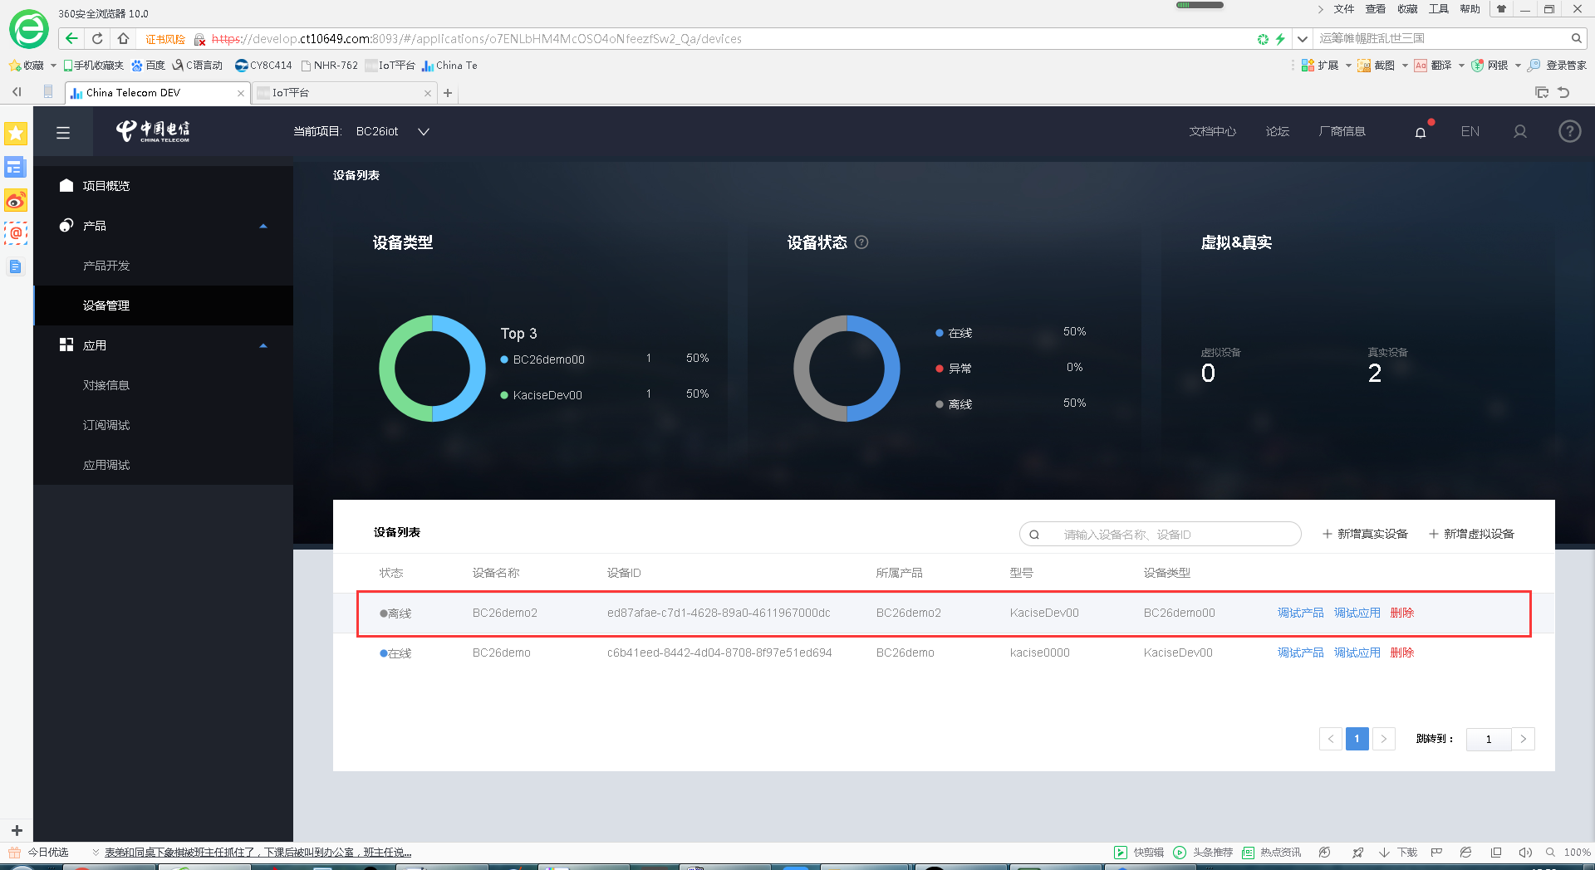

新创建的设备显示离线

（买的demo板的信息）

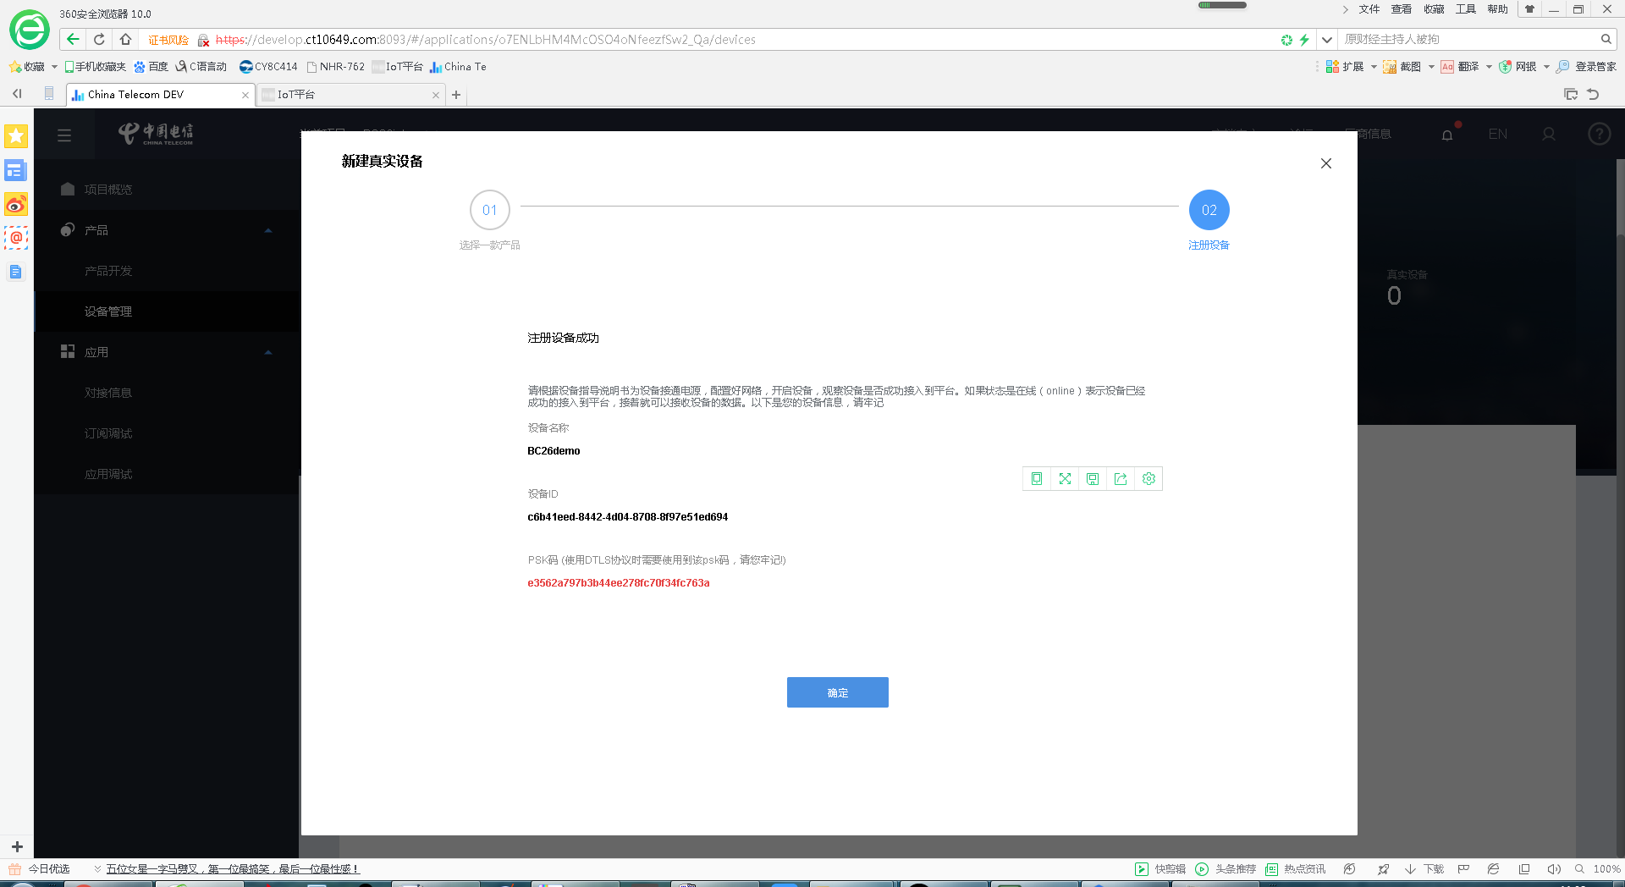

注册设备成功

请根据设备指导说明书为设备接通电源，配置好网络，开启设备，观察设备是否成功接入到平台。如果状态是在线（online）表示设备已经成功的接入到平台，接着就可以接收设备的数据。以下是您的设备信息，请牢记

设备名称

**BC26demo**

设备ID

**c6b41eed-8442-4d04-8708-8f97e51ed694**

PSK码 (使用DTLS协议时需要使用到该psk码，请您牢记!)

**e3562a797b3b44ee278fc70f34fc763a**

# 二、模块端指令操作

## 一、获取模块的IMEI号

AT+CGSN=1

+CGSN: 866971030545227

OK

## 二、查询射频开关

AT+CFUN?

+CFUN: 1

OK

## 三、查询信号质量

AT+CESQ

+CESQ: 0,0,255,255,10,16

OK

## 四、查询注网状态

AT+CGATT?

+CGATT: 1

OK

## 五、查询IP地址

AT+CGPADDR=1

+CGPADDR: 1,10.49.244.129

OK

## 六、配置iot平台的IP和port

AT+QLWSERV="180.101.147.115",5683

OK

## 七、配置iot平台的参数

AT+QLWCONF="866971030545227"

OK

## 八、添加一个LWm2m实体（上行）

AT+QLWADDOBJ=19,0,1,"0"

OK

## 九、添加一个LWm2m实体（下行）

AT+QLWADDOBJ=19,1,1,"0"

OK

## 十、发送注册平台请求

AT+QLWOPEN=0

OK

CONNECT OK

+QLWOBSERVE: 0,19,0,0

## 十一、注册信息更新到平台

AT+QLWUPDATE

OK

## 十二、配置收发参数的数据格式

AT+QLWCFG="dataformat",1,1

OK

## 十三、发送数据到平台

AT+QLWDATASEND=19,0,0,50,01F00035020056FFFFFFCD3836333730333033303733353132353436303131313137343830383738350000015FFB289A1801,0x0000

从平台数据下发

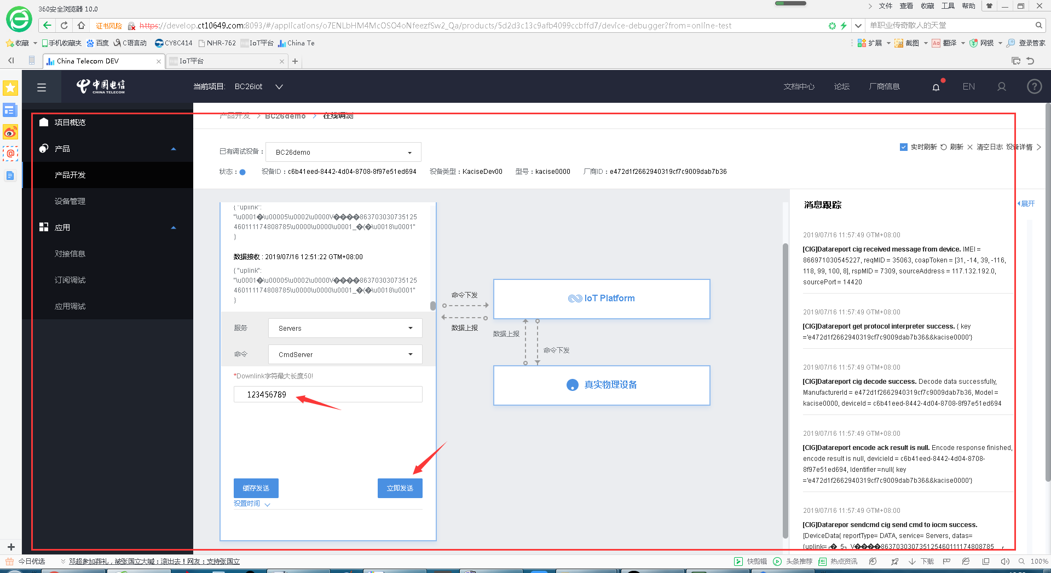

## 十四、接收平台数据

+QLWDATARECV: 19,1,0,9,313233343536373839（接收数据）

模块端的操作

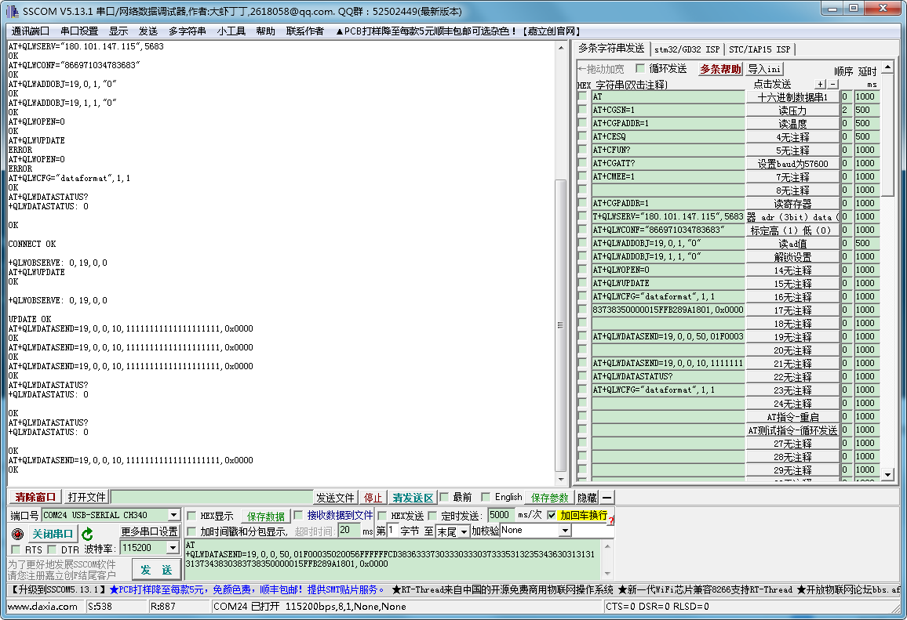

平台端的接收显示

收到了模块发的数据显示为“在线”

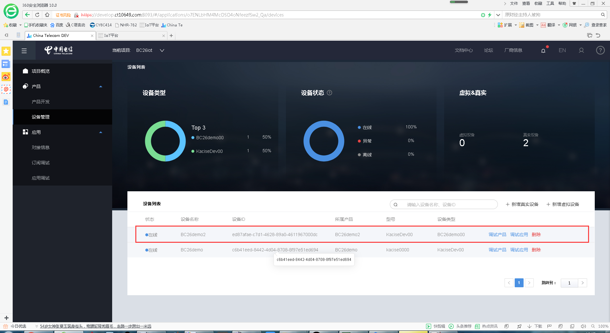

平台接收到的历史数据

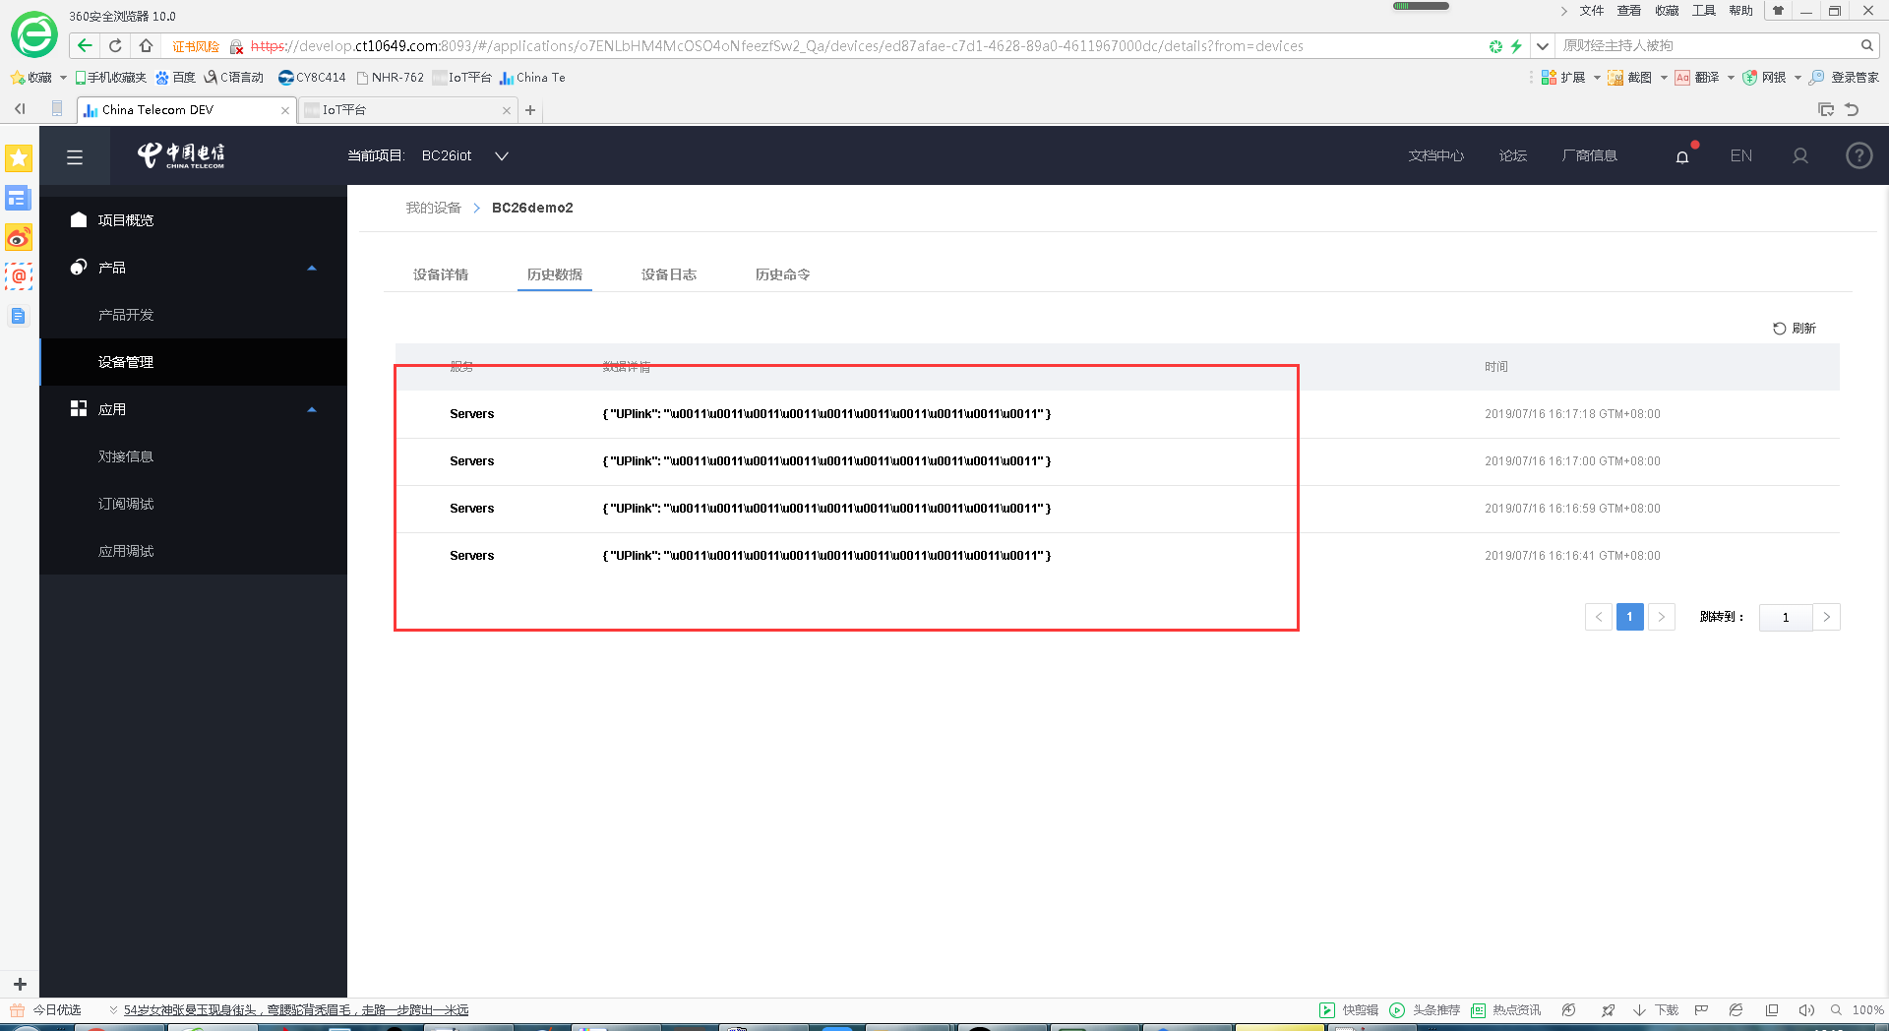

平台下发数据

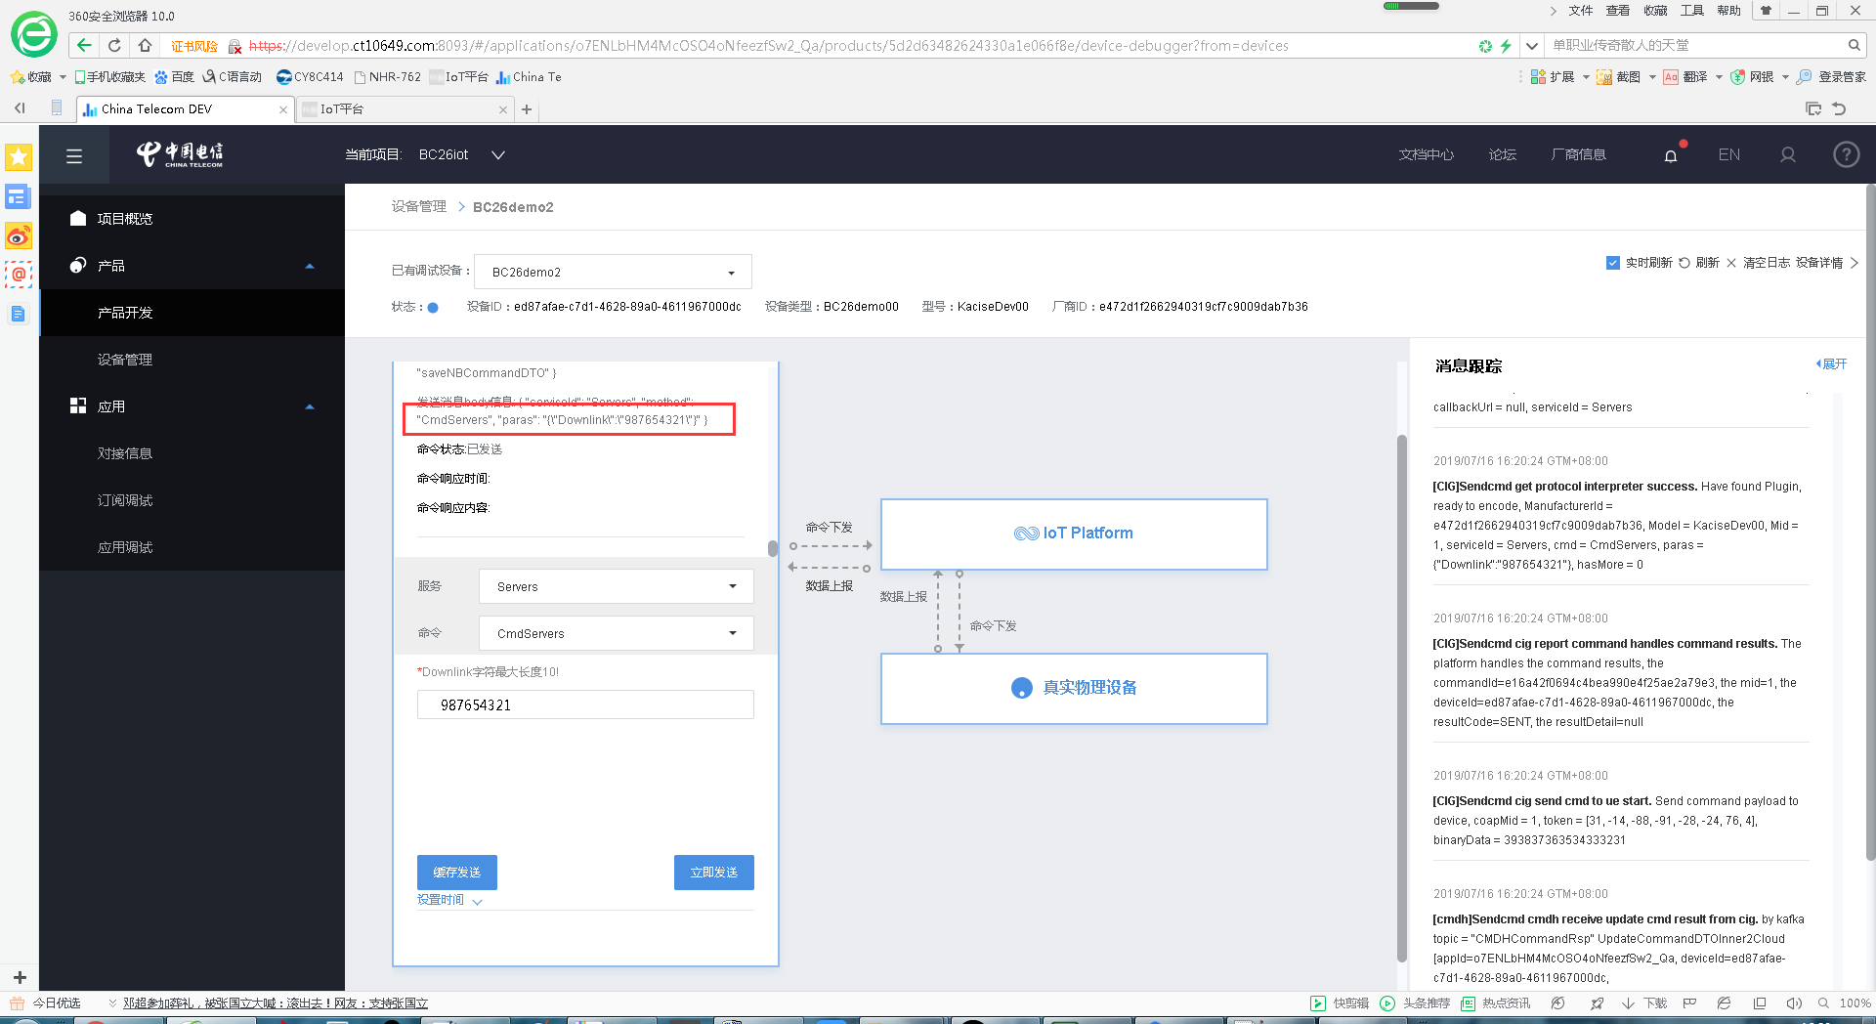

模块接收数据

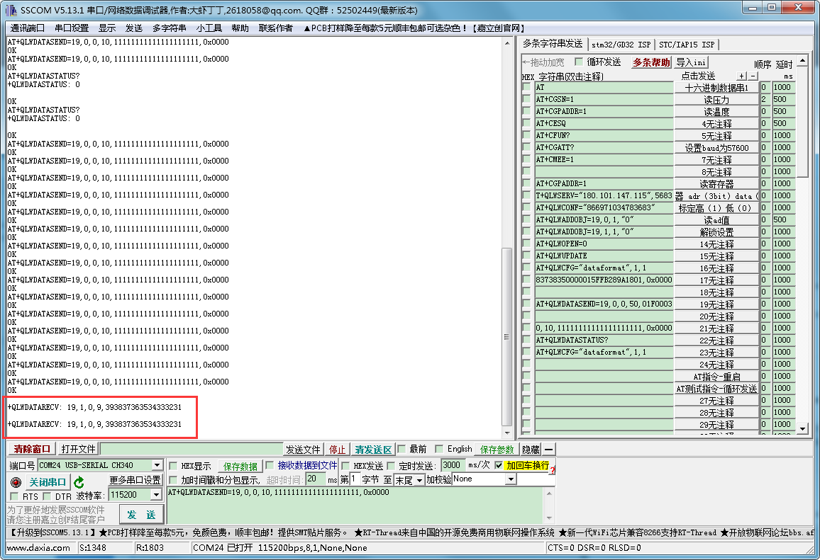

操作logo

AT+CGSN=1

+CGSN: 866971034783683

OK

AT+CGPADDR=1

+CGPADDR: 1,10.126.206.138

OK

AT+CESQ

+CESQ: 0,0,255,255,14,17

OK

AT+CFUN?

+CFUN: 1

OK

AT+CGATT?

+CGATT: 1

OK

AT+QLWSERV="180.101.147.115",5683

OK

AT+QLWCONF="866971034783683"

OK

AT+QLWADDOBJ=19,0,1,"0"

OK

AT+QLWADDOBJ=19,1,1,"0"

OK

AT+QLWOPEN=0

OK

AT+QLWUPDATE

ERROR

AT+QLWOPEN=0

ERROR

AT+QLWCFG="dataformat",1,1

OK

AT+QLWDATASTATUS?

+QLWDATASTATUS: 0

OK

CONNECT OK

+QLWOBSERVE: 0,19,0,0

AT+QLWUPDATE

OK

+QLWOBSERVE: 0,19,0,0

UPDATE OK

AT+QLWDATASEND=19,0,0,10,11111111111111111111,0x0000

OK

AT+QLWDATASEND=19,0,0,10,11111111111111111111,0x0000

OK

AT+QLWDATASEND=19,0,0,10,11111111111111111111,0x0000

OK

AT+QLWDATASTATUS?

+QLWDATASTATUS: 0

OK

AT+QLWDATASTATUS?

+QLWDATASTATUS: 0

OK

AT+QLWDATASEND=19,0,0,10,11111111111111111111,0x0000

OK

AT+QLWDATASEND=19,0,0,10,11111111111111111111,0x0000

OK

AT+QLWDATASEND=19,0,0,10,11111111111111111111,0x0000

OK

AT+QLWDATASEND=19,0,0,10,11111111111111111111,0x0000

OK

AT+QLWDATASEND=19,0,0,10,11111111111111111111,0x0000

OK

AT+QLWDATASEND=19,0,0,10,11111111111111111111,0x0000

OK

+QLWDATARECV: 19,1,0,9,393837363534333231

+QLWDATARECV: 19,1,0,9,393837363534333231